УТВЕРЖДЕН

РФ.04655212.10-04 32-ЛУ

**ПРОГРАММА ДЛЯ ЭЛЕКТРОННЫХ ВЫЧИСЛИТЕЛЬНЫХ МАШИН   
«ИНФОРМАЦИОННАЯ СИСТЕМА МОНИТОРИНГА ЗАКУПОК»**

**Руководство администратора**

**РФ.04655212.10-03 32**

**Листов 47**

2024

АННОТАЦИЯ

Документ содержит руководство администратора программы для электронных вычислительных машин «Информационная система мониторинга закупок», предназначенной для использования работниками АНО «Центр компетенций по импортозамещению в сфере информационно-коммуникационных технологий» (далее — АНО «ЦКИТ»), в процессе выполнения анализа закупок информационно-коммуникационных технологий (далее — ИКТ) в целях обеспечения государственных и муниципальных нужд и закупок информационно-коммуникационных технологий, проводимых   
в соответствии с законодательством РФ, регулирующим вопросы закупок отдельными видами юридических лиц.

Анализ закупок выполняется в целях реализации полномочий АНО «ЦКИТ» по анализу закупок информационно-коммуникационных технологий в целях обеспечения государственных и муниципальных нужд и закупок информационно-коммуникационных технологий, проводимых в соответствии с законодательством Российской Федерации, регулирующим вопросы закупок отдельными видами юридических лиц, предусмотренных Постановлением Правительства Российской Федерации № 2117 от 15.12.2020 «О Центре компетенций по импортозамещению в сфере информационно-коммуникационных технологий и Центре компетенций по новым производственным технологиям».

Документ разработан в соответствии с требованиями межгосударственных стандартов, входящих в комплекс стандартов, устанавливающих правила разработки, оформления и обращения программ и программной документации «Единая система программной документации».

Титульная и информационная части документа, разработаны в соответствии с требованиями ГОСТ 19.105-78.

Документ содержит следующие разделы:

1. Общие сведения о программе;
2. Структура программы;
3. Настройка программы;
4. Проверка программы;
5. Сообщения администратору.

В разделе «Общие сведения о программе» указаны назначение и функции программы и сведения о технических и программных средствах, обеспечивающих выполнение Программы.

В разделе «Структура программы» приведены сведения о структуре Программы, ее составных частях, о связях между составными частями и о связях с другими программами.

В разделе «Настройка программы» приведено описание действий по настройке Программы на условия конкретного применения.

В разделе «Проверка программы» приведено описание способов проверки, позволяющих дать общее заключение о работоспособности Программы.

В разделе «Сообщения администратору» указаны тексты сообщений, выдаваемых в ходе выполнения настройки, проверки Программы, а также в ходе выполнения Программы, описание их содержания и действий, которые необходимо предпринять по этим сообщениям.

СОДЕРЖАНИЕ

ПЕРЕЧЕНЬ ПРИНЯТЫХ СОКРАЩЕНИЙ 6

ПЕРЕЧЕНЬ ПРИНЯТЫХ ТЕРМИНОВ И ОПРЕДЕЛЕНИЙ 7

1. ОБЩИЕ СВЕДЕНИЯ О ПРОГРАММЕ 8

1.1. НАИМЕНОВАНИЯ И ОБОЗНАЧЕНИЯ ПРОГРАММЫ 8

1.2. НАЗНАЧЕНИЕ И ФУНКЦИИ ПРОГРАММЫ 8

1.2.1. Эксплуатационное назначение Программы 8

1.2.2. Функциональное назначение Программы 8

1.3. СВЕДЕНИЯ О ТЕХНИЧЕСКИХ И ПРОГРАММНЫХ СРЕДСТВАХ, ОБЕСПЕЧИВАЮЩИХ ВЫПОЛНЕНИЕ ПРОГРАММЫ 8

1.3.1. Сведения о техническом, программном и сетевом обеспечении необходимом для функционирования Программы 8

1.3.2. Сведения о техническом, программном и сетевом обеспечении необходимом для работы Администратора в Программе 10

2. СТРУКТУРА ПРОГРАММЫ 11

2.1. СВЕДЕНИЯ О СТРУКТУРЕ ПРОГРАММЫ, ЕЕ СОСТАВНЫХ ЧАСТЯХ, О СВЯЗЯХ МЕЖДУ СОСТАВНЫМИ ЧАСТЯМИ 11

2.2. СВЕДЕНИЯ О СВЯЗЯХ С ДРУГИМИ ПРОГРАММАМИ 12

3. НАСТРОЙКА ПРОГРАММЫ 13

3.1. ВЫПОЛНЕНИЕ ПУСКОНАЛАДКИ ПРОГРАММЫ 13

3.2. ВЫПОЛНЕНИЕ НАСТРОЙКИ ПАРАМЕТРОВ ФУНКЦИОНИРОВАНИЯ ПРОГРАММЫ 15

3.2.2. Пользователи 16

3.2.3. Справочник ПО 17

3.2.4. Справочник ПАК 23

3.2.5. Справочник заказчиков 28

3.2.6. Справочник РЭП 32

3.2.7. Настройка списка компаний, включенных в Приложение №1 специального перечня, утвержденного Распоряжением Правительства РФ N 91-р от 23.01.2003. 36

3.3. СОЗДАНИЕ И ПРЕДОСТАВЛЕНИЕ ПОЛЬЗОВАТЕЛЯМ РЕКВИЗИТОВ ДЛЯ ОБЕСПЕЧЕНИЯ ПЕРСОНИФИЦИРОВАННОГО ДОСТУПА К ПРОГРАММЕ 37

3.3.1. Создание учетной записи для нового пользователя 37

3.3.2. Управление списком пользователей 38

4. ПРОВЕРКА ПРОГРАММЫ 40

4.1. ЗАГРУЗКА И ЗАПУСК ПРОГРАММЫ 40

4.1.1. Загрузка приложения 40

4.1.2. Запуск Программы 40

4.2. ЗАВЕРШЕНИЕ ПРОГРАММЫ 41

5. СООБЩЕНИЯ АДМИНИСТРАТОРУ 43

Приложение 1. Матрица 45

ПЕРЕЧЕНЬ ПРИНЯТЫХ СОКРАЩЕНИЙ

|  |  |
| --- | --- |
| БД | База данных |
| ОС | Операционная система |
| ПК | Персональный компьютер |
| ПО | Программное обеспечение |
| РЭП | Радиоэлектронная продукция |
| ПАК | Программно-аппаратный комплекс |
| СМЗ | Программе для электронных вычислительных машин «Информационная система мониторинга закупок» |

ПЕРЕЧЕНЬ ПРИНЯТЫХ ТЕРМИНОВ И ОПРЕДЕЛЕНИЙ

|  |  |
| --- | --- |
| Авторизация | Действия по проверке подлинности субъекта доступа и/или объекта доступа, а также по проверке принадлежности субъекту доступа и/или объекту доступа предъявленного идентификатора доступа и аутентификационной информации. |
| Администратор | Сотрудник, должностные инструкции которого подразумевают обеспечение штатной работы парка компьютерной техники, сети и программного обеспечения |
| Веб-интерфейс | Интерфейс пользователя для работы с каким-либо элементом сервера в режиме онлайн |
| Веб-приложение | Любое программное обеспечение, получающее,  обрабатывающее и представляющее контент пользователям |
| Идентификация | Действия по присвоению субъектам и объектам доступа идентификаторов и/или по сравнению предъявляемого идентификатора с перечнем присвоенных идентификаторов. |
| Оперативный мониторинг | Процесс непрерывного сбора и анализа информации о закупках ИКТ, находящихся в процессе завершения |
| Пользователь | Физическое лицо, первичная идентификация которого выполнена в конкретной среде функционирования. |
| СМЗ, Программа | Программа для электронных вычислительных машин «Информационная система мониторинга закупок» |

1. ОБЩИЕ СВЕДЕНИЯ О ПРОГРАММЕ
   1. НАИМЕНОВАНИЯ И ОБОЗНАЧЕНИЯ ПРОГРАММЫ

Полное наименование: Программа для электронных вычислительных машин «Информационная система мониторинга закупок».

Краткое наименование: СМЗ, Программа.

Обозначение Программы: РФ.04655212.10-04 32.

* 1. НАЗНАЧЕНИЕ И ФУНКЦИИ ПРОГРАММЫ
     1. Эксплуатационное назначение Программы

Программа предназначена для использования работниками, участвующими в процессе анализа закупок ИКТ, проводимых в соответствии с законодательством РФ, регулирующим вопросы закупок отдельными видами юридических лиц.

* + 1. Функциональное назначение Программы

Функциональным назначением Программы является снижение трудоемкости следующих этапов процессов анализа и оперативного мониторинга закупок ИКТ:

1. сбор информации о закупках ИКТ, т.е. Программа обеспечивает автоматизацию процесса сбора информации о закупках;
2. формирование перечня закупок ИКТ, т.е. на основании полученных в автоматизированном режиме сведений, Программа формирует перечни закупок ИКТ для последующего анализа и оперативного мониторинга;
3. предоставление Пользователю возможности ввода данных по результатам анализа и оперативного мониторинга закупок ИКТ, т.е. Пользователь в процессе анализа и оперативного мониторинга закупок ИКТ вводит данные, которые используются для формирования отчетных материалов;
4. формирование отчетных материалов по результатам анализа и оперативного мониторинга закупок ИКТ.
   1. СВЕДЕНИЯ О ТЕХНИЧЕСКИХ И ПРОГРАММНЫХ СРЕДСТВАХ, ОБЕСПЕЧИВАЮЩИХ ВЫПОЛНЕНИЕ ПРОГРАММЫ
      1. Сведения о техническом, программном и сетевом обеспечении необходимом для функционирования Программы
         1. Сведения о техническом обеспечении

Для функционирования серверной части Программы требуется одна физическая или виртуальная машина с установленной операционной системой Linux (Ubuntu 22.04 или CentOS 8 и выше), на которой развёртывается всё необходимое программное обеспечение с использованием технологии контейнеризации (Docker).

Программные компоненты (база данных, веб-сервер и прочие сервисы) разворачиваются на едином сервере в изолированных контейнерах.

Производительность системы зависит от мощности используемого сервера. Программное решение не поддерживает горизонтальное масштабирование на несколько физических серверов, поэтому имеет потенциальное ограничение по количеству одновременно работающих пользователей.

Требования к характеристикам технического обеспечения серверной части программы: процессор — 4 ядра vCPU с частотой 2 ГГц; объем оперативной памяти — не менее 16 Гб; объем жесткого диска — не менее 200 Гб.

* + - 1. Сведения о программном обеспечении

Программное обеспечение, необходимое для функционирования серверной части Программы, разворачивается с использованием технологии контейнеризации Docker.

На сервере должны быть установлены следующие компоненты:

* Операционная система Linux (рекомендуется Ubuntu 22.24);
* Docker версии 20.10.8 или выше;
* Docker Compose версии 1.29.2 или выше;
* Утилита Make.

Основные программные компоненты, обеспечивающие работу Программы, включают:

* PostgreSQL — система управления базами данных;
* Nginx — веб-сервер, обрабатывающий HTTP(S)-запросы;
* Laravel — PHP-фреймворк, используемый для реализации серверной (backend) части;
* React JS — JavaScript-фреймворк, применяемый для разработки клиентской (frontend) части;
* Node.js — среда выполнения JavaScript, в том числе для поддержки WebSocket-соединений.

Порядок установки приведён в Разделе 3.1 «Выполнение пусконаладки Программы».

* + 1. Сведения о техническом, программном и сетевом обеспечении необходимом для работы Администратора в Программе
       1. Сведения о техническом обеспечении

В распоряжении Администратора должно быть оборудование, необходимое для работы в Программе:

1. портативный персональный компьютер типа «ноутбук» либо стационарный ПК;
2. устройства ввода информации для стационарного ПК, такие как клавиатура, мышь;
3. устройства вывода информации для стационарного ПК, такие как монитор.
   * + 1. Сведения о программном обеспечении

Работа Администратора с Программой осуществляется с помощью любого распространенного обозревателя страниц Интернет (далее –Браузер), например, Яндекс.Браузер версии 19.1 и выше.

* + - 1. Сведения о сетевом обеспечении

Для работы в Программе Администратору необходимо иметь доступ к сети Интернет.

Требования к электросетям и окружающей среде, которые должны соответствовать требованиям производителей оборудования, используемого Администратором.

1. СТРУКТУРА ПРОГРАММЫ
   1. СВЕДЕНИЯ О СТРУКТУРЕ ПРОГРАММЫ, ЕЕ СОСТАВНЫХ ЧАСТЯХ, О СВЯЗЯХ МЕЖДУ СОСТАВНЫМИ ЧАСТЯМИ

Структура Программы представлена на рисунке ниже (Рисунок 1):

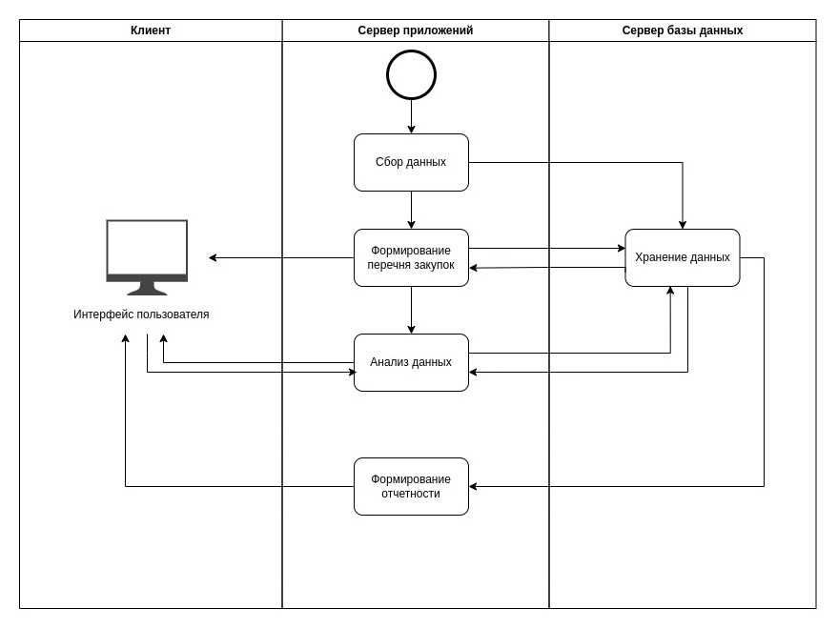

— структура Системы мониторинга закупок

Программа имеет трехуровневую клиент-серверную архитектуру, состоящую из:

* клиентских приложений (с которыми работают пользователи);
* серверов приложений (с которыми работают клиентские приложения);
* серверов баз данных (с которыми работают серверы приложений).

Сервера приложений обеспечивают автоматизацию следующих этапов процессов анализа и оперативного мониторинга закупок ИКТ:

1. сбор данных —подключение СМЗ к внешним источникам, инициация запроса и получение данных из внешних источников;
2. формирование перечня закупок — группировка данных в соответствии с заданными настройками и вывод перечня закупок Пользователю;
3. анализ данных — предоставление инструментов для ввода Пользователями данных по результатам анализа и оперативного мониторинга закупок;
4. формирование отчетности — предоставление инструментов настройки индивидуальных форм вывода данных с возможностью выбора критериев представления.

Сервера баз данных обеспечивают загрузку данных из внешних источников в хранилище данных, хранение справочников, а также хранение системных и пользовательских настроек.

Элементы программы, обеспечивающие сбор данных, взаимодействуют внешними сервисами, а также с подпрограммами хранения данных и формирования перечня закупок.

Элементы программы, обеспечивающие хранение данных, взаимодействуют со всеми подпрограммами Программы, обеспечивая сохранение данных.

Элементы программы, обеспечивающие формирование перечня закупок, выполняют взаимодействие с элементами Программы, обеспечивающими сбор и хранение данных.

Элементы Программы, обеспечивающие анализ данных, взаимодействуют с элементами Программы, обеспечивающими формирование перечня закупок и хранения данных, обеспечивая возможность ввода Пользователями результатов анализа и оперативного мониторинга закупок.

Элементы Программы, обеспечивающие формирование отчетности, взаимодействуют с элементами Программы, обеспечивающими хранение данных, обеспечивая вывод результатов анализа данных.

Элементы Программы, обеспечивающие формирование перечня закупок, анализа данных и формирования отчетности являются одними из основных интерфейсов взаимодействия Пользователей с Программой.

* 1. СВЕДЕНИЯ О СВЯЗЯХ С ДРУГИМИ ПРОГРАММАМИ

В процессе функционирования, Программа осуществляет загрузку данных из базы данных поисково-аналитического сервиса агрегированных данных о закупках ИКТ. Взаимодействие осуществляется в автоматизированном режиме.

1. НАСТРОЙКА ПРОГРАММЫ

Настройка Программы на условия конкретного применения включает в себя выполнение приведенного ниже комплекса работ:

* выполнение пусконаладки Программы (см. пп. 3.1);
* выполнение настройки параметров функционирования Программы (см. пп. 3.2);
* создание и предоставление Пользователям реквизитов для обеспечения персонифицированного доступа к Программе (см. пп. 3.3).
  1. ВЫПОЛНЕНИЕ ПУСКОНАЛАДКИ ПРОГРАММЫ

Выполнение пусконаладки Программы включает в себя работы

по установке Программы на серверных мощностях, используемых ЦКИТ.

На сервере должно быть установлено следующее ПО:

* Linux Ubuntu 22.24;
* Docker 20.10.8;
* Docker Compose 1.29.2;
* Make.

Порядок установки СМЗ:

- cкопировать на сервер архив с исходным кодом

- распаковать архив

* в корневой директории распакованного архива выполнить команду ‘cd ./monitoring-docker’
* выполнить команду ‘docker-compose build’
* выполнить команду ‘docker run --rm -v $(PWD)/:../monitoring-backend-app composer:2.7.2 composer i --no-interaction --prefer-dist --ignore-platform-reqs --optimize-autoloader --apcu-autoloader --ansi --no-scripts’
* выполнить команду ‘docker run --rm -w="../monitoring-backend-app" -v $(PWD)/:../monitoring-backend-app php:8.2-rc-alpine php artisan key:generate’
* выполнить команду ‘docker run --rm -w="../monitoring-backend-app" -v $(PWD)/: ../monitoring-backend-app php:8.2-rc-alpine php artisan vendor:publish --tag=sanctum-rep’
* выполнить команду ‘cp $(PWD)/.env.example $(PWD)/.env’
* установить в файле .env пароли к базе данных из файла docker-compose.yml
* выполните команду ‘docker-compose up -d’
* выполнить команду ‘docker exec -it prod-app bash’
* выполнить команду ‘php artisan migrate’
* выполнить команду ‘exit’
* выполнить команду ‘cd ./../monitoring-api’
* выполнить команду ‘make copyenv’
* выполнить команду ‘make prepare’
* выполнить команду ‘make build’
* выполнить команду ‘make up’
* выполнить команду ‘docker exec -it monitoring-api bash’
* выполнить команду ‘php artisan migrate’
* выполнить команду ‘exit’
* выполнить команду ‘cd ./../monitoring-rep’
* выполнить команду ‘make copyenv’
* выполнить команду ‘make prepare’
* выполнить команду ‘make build’
* выполнить команду ‘make up’
* выполнить команду ‘docker exec -it monitoring-rep bash’
* выполнить команду ‘php artisan migrate’
* выполнить команду ‘exit’
* выполнить команду ‘cd ./../monitoring-customers’
* выполнить команду ‘make copyenv’
* выполнить команду ‘make prepare’
* выполнить команду ‘make build’
* выполнить команду ‘make up’
* выполнить команду ‘docker exec -it monitoring-customers bash’
* выполнить команду ‘php artisan migrate’
* выполнить команду ‘exit’
* выполнить команду ‘cd ./../monitoring-okpd’
* выполнить команду ‘make copyenv’
* выполнить команду ‘make prepare’
* выполнить команду ‘make build’
* выполнить команду ‘make up’
* выполнить команду ‘docker exec -it monitoring-okpd bash’
* выполнить команду ‘php artisan migrate’
* выполнить команду ‘exit’.
  1. ВЫПОЛНЕНИЕ НАСТРОЙКИ ПАРАМЕТРОВ ФУНКЦИОНИРОВАНИЯ ПРОГРАММЫ

После завершения установки Программы администратор осуществляет настройку параметров функционирования Программы.

Настройка параметров функционирования Программы выполняется через графический интерфейс пользователя СМЗ в разделе «Настройки» (Рисунок 2).

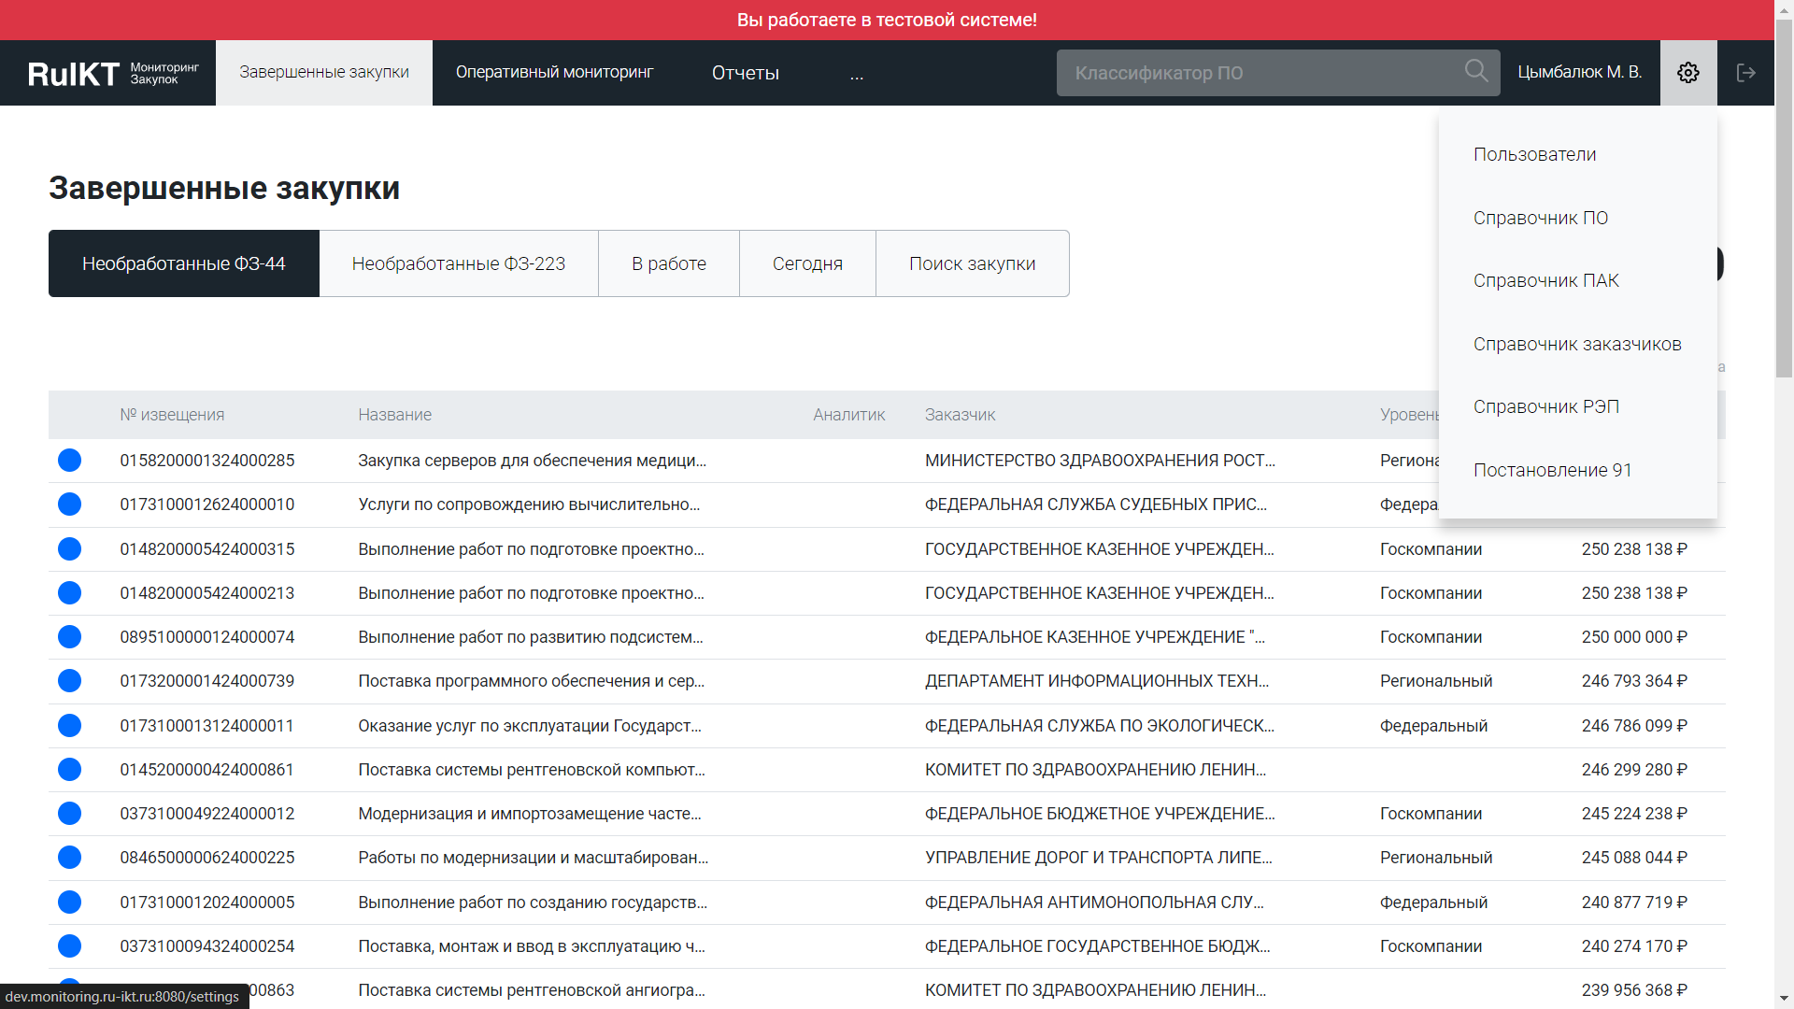

- Настройка. Страница загрузки

Перейти в раздел «Настройки» можно, нажав на значок в правом верхнем углу. Откроется выпадающий список со следующими подразделами:

* «Пользователи», описание рабочей области подраздела приведено в пп. 3.2.2.1;
* «Справочник ПО», описание рабочей области подраздела приведено в пп. 3.2.3;
* «Справочник ПАК», описание рабочей области подраздела приведено в пп. 3.2.4;
* «Справочник заказчиков», описание рабочей области подраздела приведено в пп. 3.2.3;
* «Справочник РЭП», описание рабочей области подраздела приведено в пп. 3.2.6;
* «Постановление 91», описание рабочей области подраздела приведено в пп. 3.2.7.
  + 1. Пользователи

Рабочая область подраздела «Пользователи» содержит следующие данные:

* Кнопка «Новый пользователь» для добавления нового Пользователя в Систему;

- Список Пользователей, описание представлено в пп. 3.2.3.3;

* Область навигации по страницам рабочей области подраздела с помощью вертикальной прокрутки страницы, расположенной справа.
  + - 1. Список Пользователей

Элементы табличного представления Списка Пользователей:

* «ID» - порядковый номер Пользователя в Системе;
* «Логин» - учетная запись Пользователя для входа в Систему;
* «ФИО» - полные Фамилия, Имя, Отчество Пользователя;
* «Роль» - позволяет обозначить Права Пользователя в Системе;
* Кнопка «Редактировать» - позволяет изменить информацию в карточке «Данные пользователя»;
* Кнопка «Удалить» - позволяет удалить Пользователя из Списка Пользователей.

При нажатии на кнопку «Редактировать» открывается карточка «Данные пользователя».

В карточке данных о Пользователе отображаются следующие элементы:

* + Поле «ФИО пользователя»;
  + Поле «Фамилия и инициалы»;
  + Поле «E-mail (Логин)»;
  + Поле «Пароль»;
  + Поле «Повтор пароля»;
  + Поле «Роль пользователя» (Руководитель, Аналитик, SuperAdmin);
  + Чек-бокс «Права пользователя»;
  + Кнопка «Сохранить», которая позволяет сохранить измененную информацию в карточке данных о Пользователе;
  + Кнопка «Отменить», которая позволяет отменить изменения в карточке данных о Пользователе;
  + Кнопка «Удалить пользователя», которая позволяет удалить данные о Пользователе.

При нажатии на кнопку «Удалить пользователя» в карточке «Данные пользователя» появляется диалоговое окно подтверждения действия удаления данных о Пользователе.

* При нажатии кнопки «ОК» данные о Пользователе удаляются из СМЗ.
* При нажатии кнопки «Отмена» действие удаления отменяется.
  + - 1. Список Прав Пользователя

Чтобы осуществить выбор Прав пользователя в карточке «Данные пользователя», необходимо поставить отметки в чек-боксе «Права пользователя» в Списке Прав Пользователя, представленном на рисунке 3.

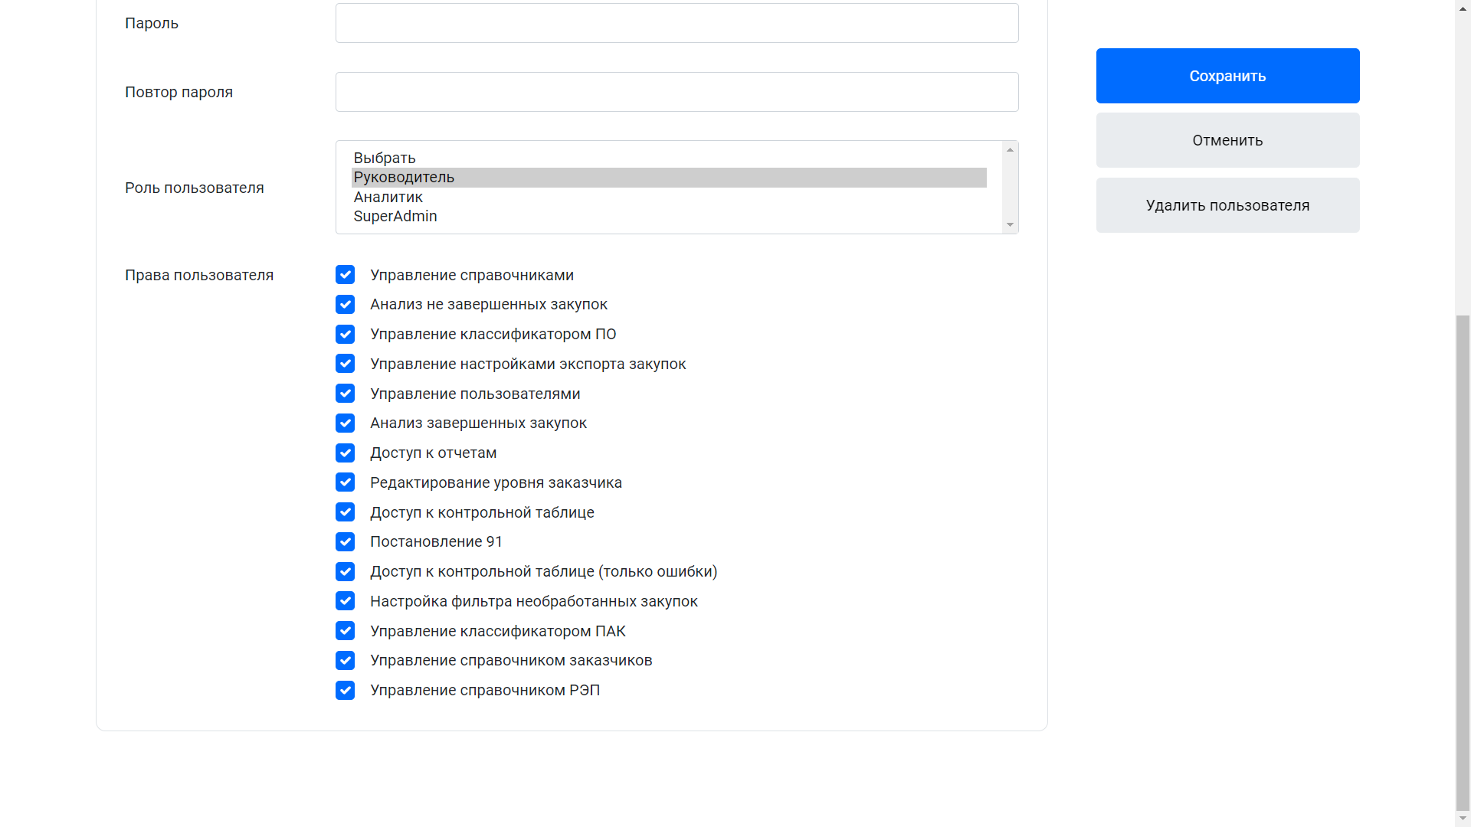

–Настройки. Подраздел «Пользователи». Список Прав Пользователя

Список Прав Пользователя состоит из 15 прав с отметками. Для каждой отдельной Роли Пользователя существует свой определенный набор Прав в Системе (Приложение 1).

* + 1. Справочник ПО

Рабочая область подраздела «Справочник ПО» представлена на рисунке ниже (Рисунок 4).

Изображение выглядит как текст, снимок экрана, число

Контент, сгенерированный ИИ, может содержать ошибки.

Изображение выглядит как текст, Шрифт, снимок экрана

Контент, сгенерированный ИИ, может содержать ошибки.

– Настройки. Справочник ПО

Рабочая область подраздела «Справочник ПО» содержит следующие данные:

* (1) Область Поиска ПО, описание представлено в пп. 3.2.3.2;
* (2) Ссылка «Скачать XLS» для скачивания файла с перечнем закупок ИКТ в формате Xls;
* (3) Кнопка «Добавить новое ПО» для добавления нового ПО в Справочник ПО;

- (4) Список ПО, описание представлено в пп. 3.2.3.3;

* (5) Область навигации по страницам рабочей области подразделов, отображается внизу страницы для перехода между страницами табличного представления. Переместиться к области навигации между страницами табличного представления возможно с помощью вертикальной прокрутки страницы, расположенной справа.
  + - 1. Область Поиска ПО

Область Поиска ПО по подразделу «Справочник ПО» представлен на рисунке ниже (Рисунок 5).



– Настройки. Подраздел «Справочник ПО». Область Поиска ПО

Область Поиска ПО содержит следующие элементы:

* Окно ввода «Поиск по наименованию, производителю, классу»;
* Кнопка «Искать», при активации отображается Список ПО, отвечающих параметрам поиска, в табличном виде;
* Кнопка «Сбросить», при активации страница обновляется, параметры поиска удаляются, Список ПО возвращается к полному списку.
  + - 1. Список ПО

Список ПО в табличном виде представлен на рисунке ниже (Рисунок 6):

1 2 3 4 5 6 7

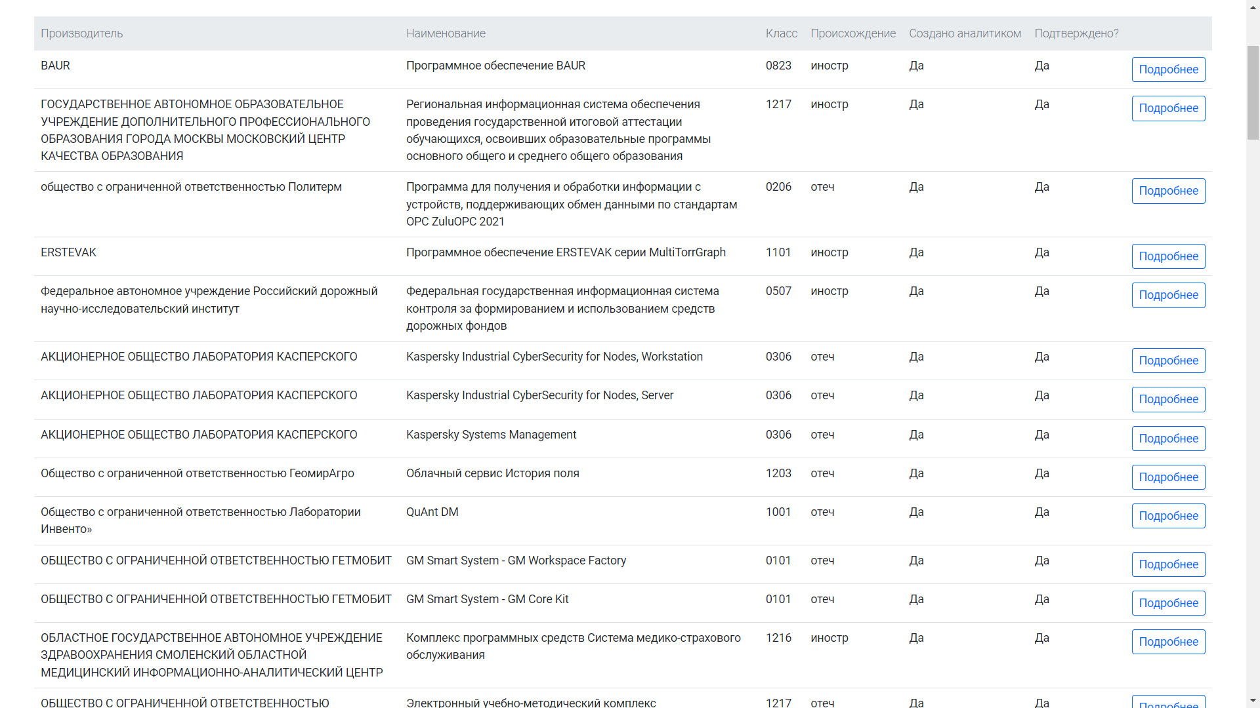

– Настройки. Подраздел «Справочник ПО». Список ПО

Элементы табличного представления Списка ПО:

* (1) «Производитель»;
* (2) «Наименование»;
* (3) «Класс»;
* (4) «Происхождение» (отечественное/иностранное);
* (5) «Создано аналитиком» (ПО добавлено Пользователем в Справочник ПО);
* (6) «Подтверждено?» (Пользователь, уполномоченный контролировать корректность Списка ПО, поставил отметку о корректности указанного ПО);
* (7) Кнопка «Подробнее», при активации открывается экран данных о закупке ПО, на котором отображается карточка просмотра ПО и Статистика (Рисунок 7).

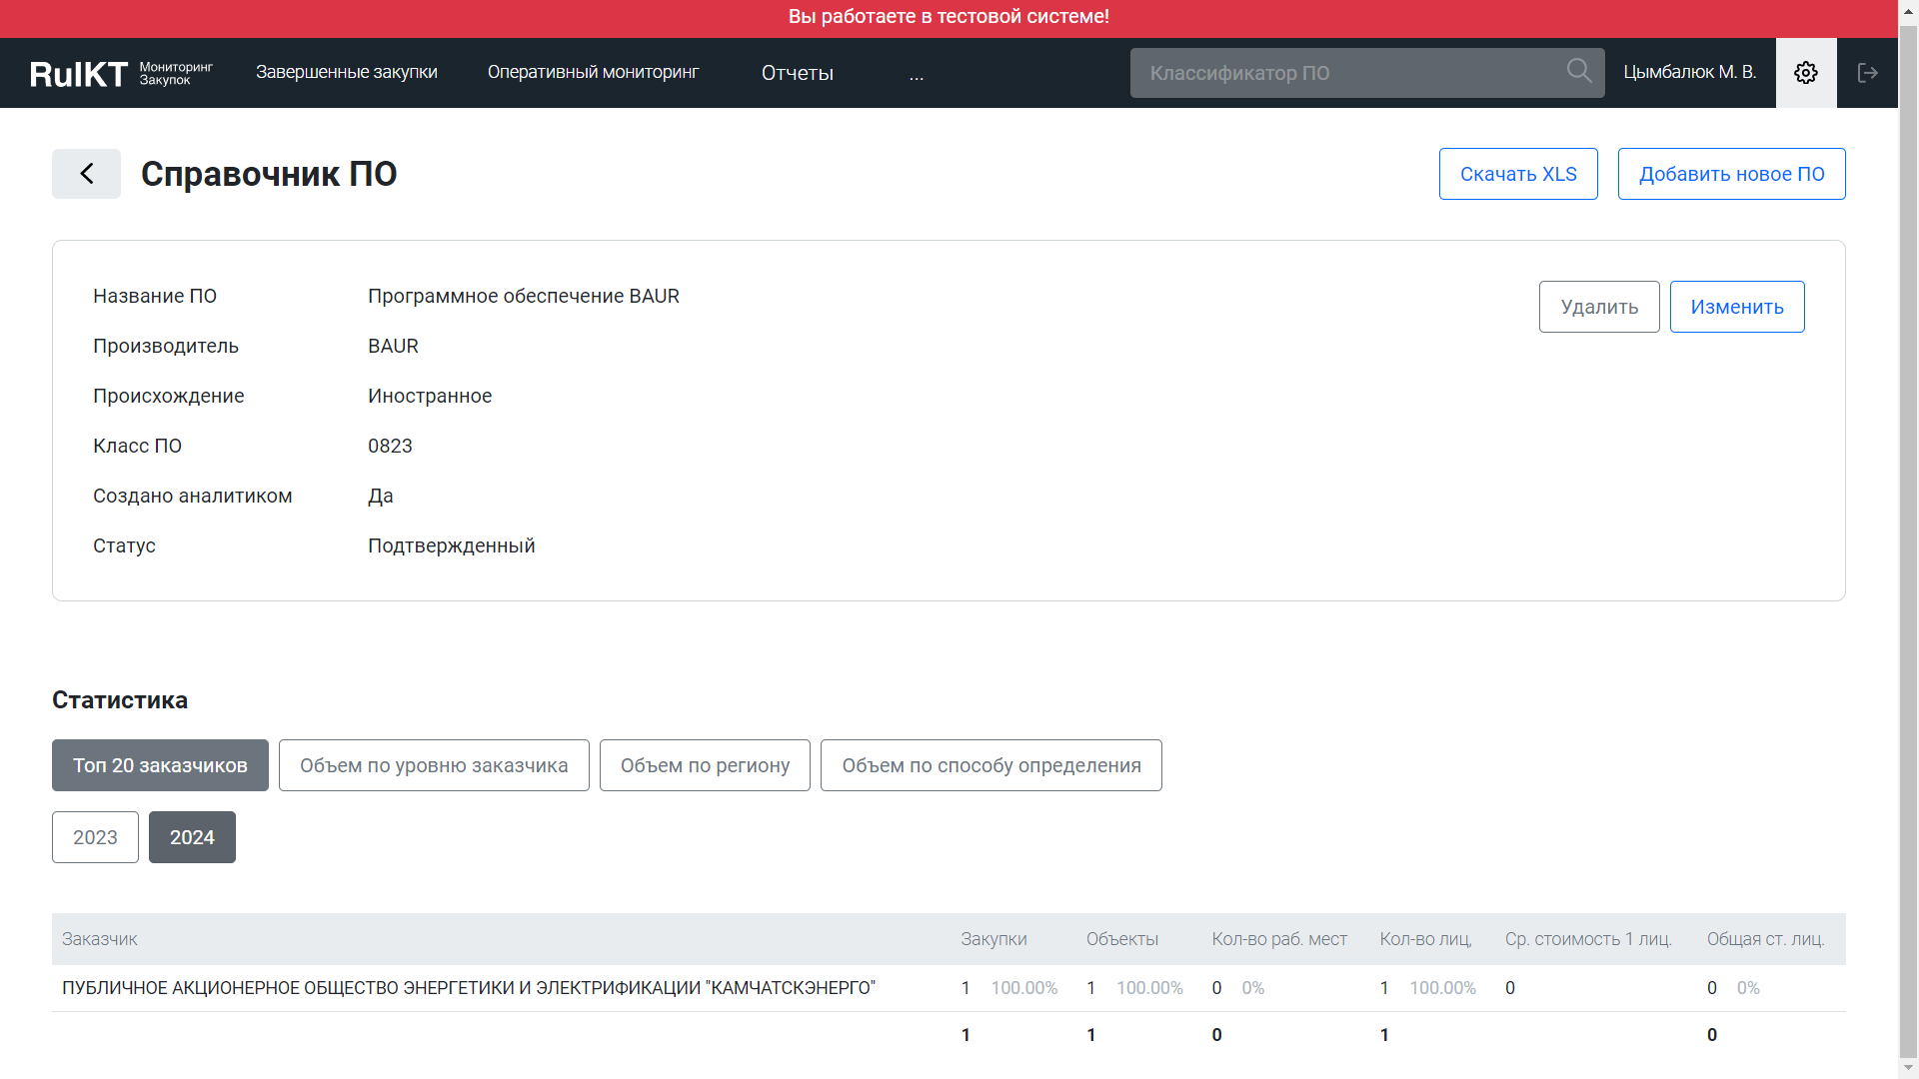

– Настройки. Справочник ПО. Экран данных о закупке ПО

В карточке просмотра ПО отображаются следующие элементы:

* + «Название ПО»;
  + «Производитель»;
  + «Происхождение» (Отечественное/Иностранное);
  + «Класс ПО»;
  + «Создано аналитиком»;
  + «Статус» (Подтвержденный/Не подтвержденный);
  + Кнопка «Удалить», которая позволяет удалить ПО;
  + Кнопка «Изменить», которая позволяет изменить информацию в карточке просмотра ПО.

Статистика показывает данные объемов закупок для Топ 20 заказчиков.

При нажатии на кнопку «Изменить» открывается карточка редактирования ПО со следующими элементами (Рисунок 8):

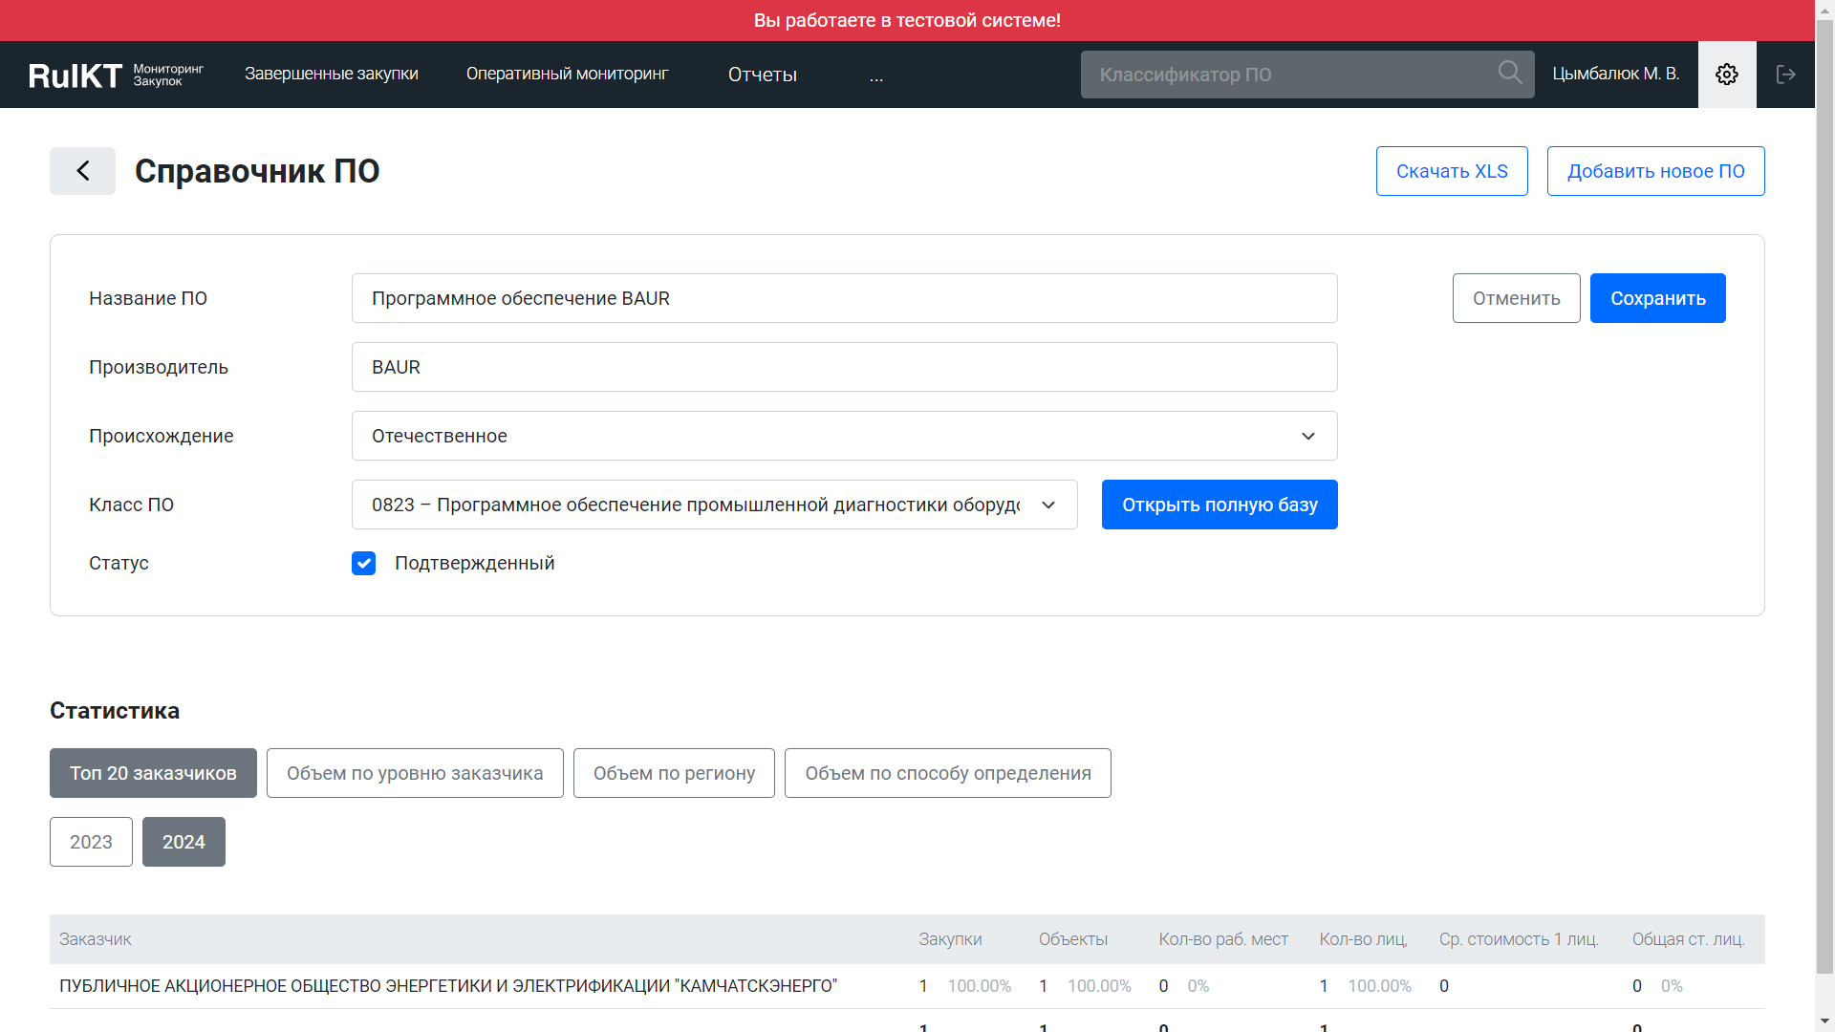

– Настройки. Подраздел «Справочник ПО». Карточка редактирования ПО

* + Поле «Название ПО» - заполняется вручную;
  + Поле «Производитель» - заполняется вручную;
  + Переключатель «Происхождение» - позволяет выбрать значения: отечественное/иностранное;
  + Поле «Класс ПО» - позволяет выбрать класс из классификатора ПО;
  + Кнопка «Открыть полную базу» - позволяет открыть диалоговое окно «Открыть список классов» с полным перечнем классов ПО в виде таблицы;
  + Чек-бокс «Статус» с отметкой «Подтвержденный», предназначен   
    для отметки корректности указанного класса ПО;
  + Кнопка «Отменить» - позволяет отменить внесенные в карточку редактирования ПО изменения;
  + Кнопка «Сохранить» - позволяет сохранить внесенные в карточку редактирования ПО изменения.

При нажатии на кнопку «Открыть полную базу» в карточке редактирования ПО открывается диалоговое окно «Открыть список классов» со следующими элементами интерфейса (Рисунок 9):

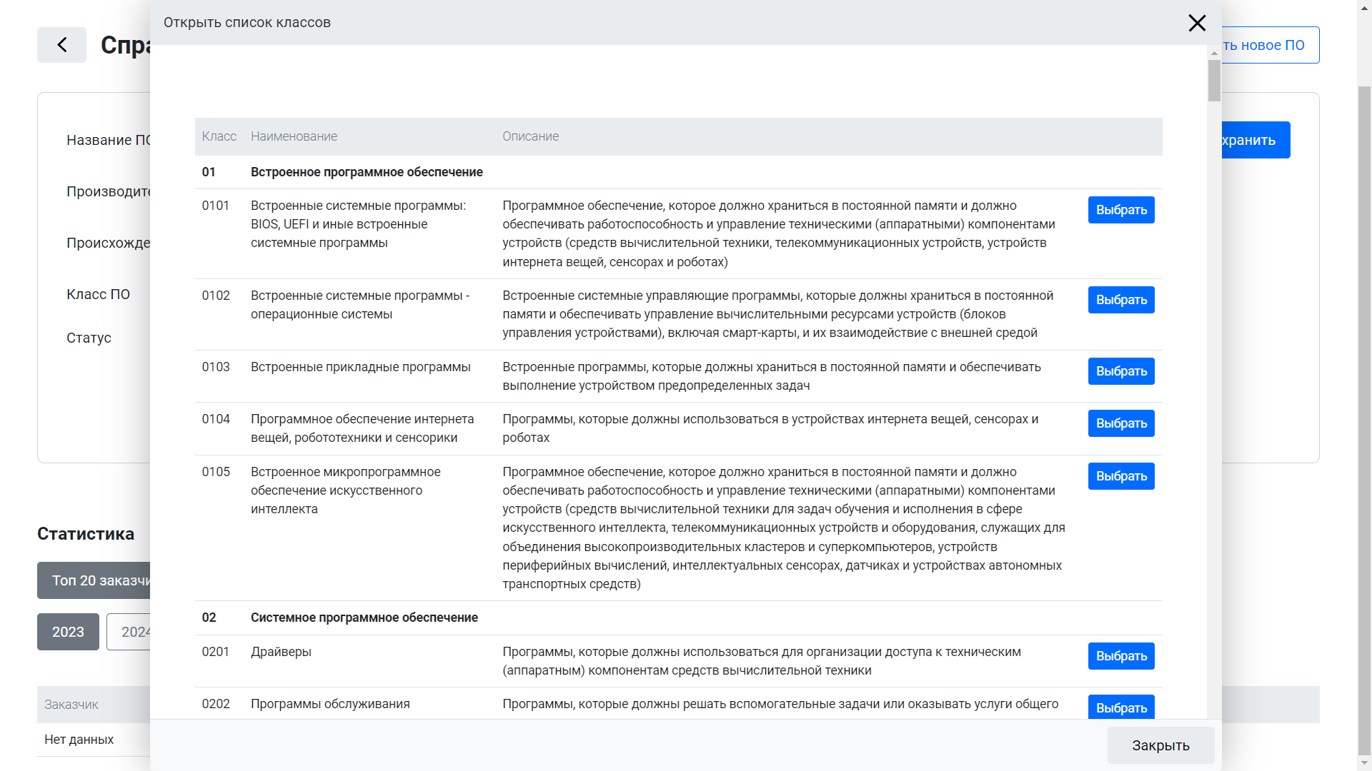

– Настройки. Справочник ПО. Диалоговое окно «Открыть список классов» с полным перечнем классов ПО

* + Кнопка «Выбрать», при этом диалоговое окно «Открыть полную базу» сворачивается, а выбранный класс ПО отображается в карточке редактирования ПО;
  + Кнопка «Закрыть», при нажатии диалоговое окно «Открыть полную базу» сворачивается.

При нажатии на кнопку «Удалить» в карточке просмотра ПО появляется диалоговое окно подтверждения действия удаления ПО (Рисунок 10):

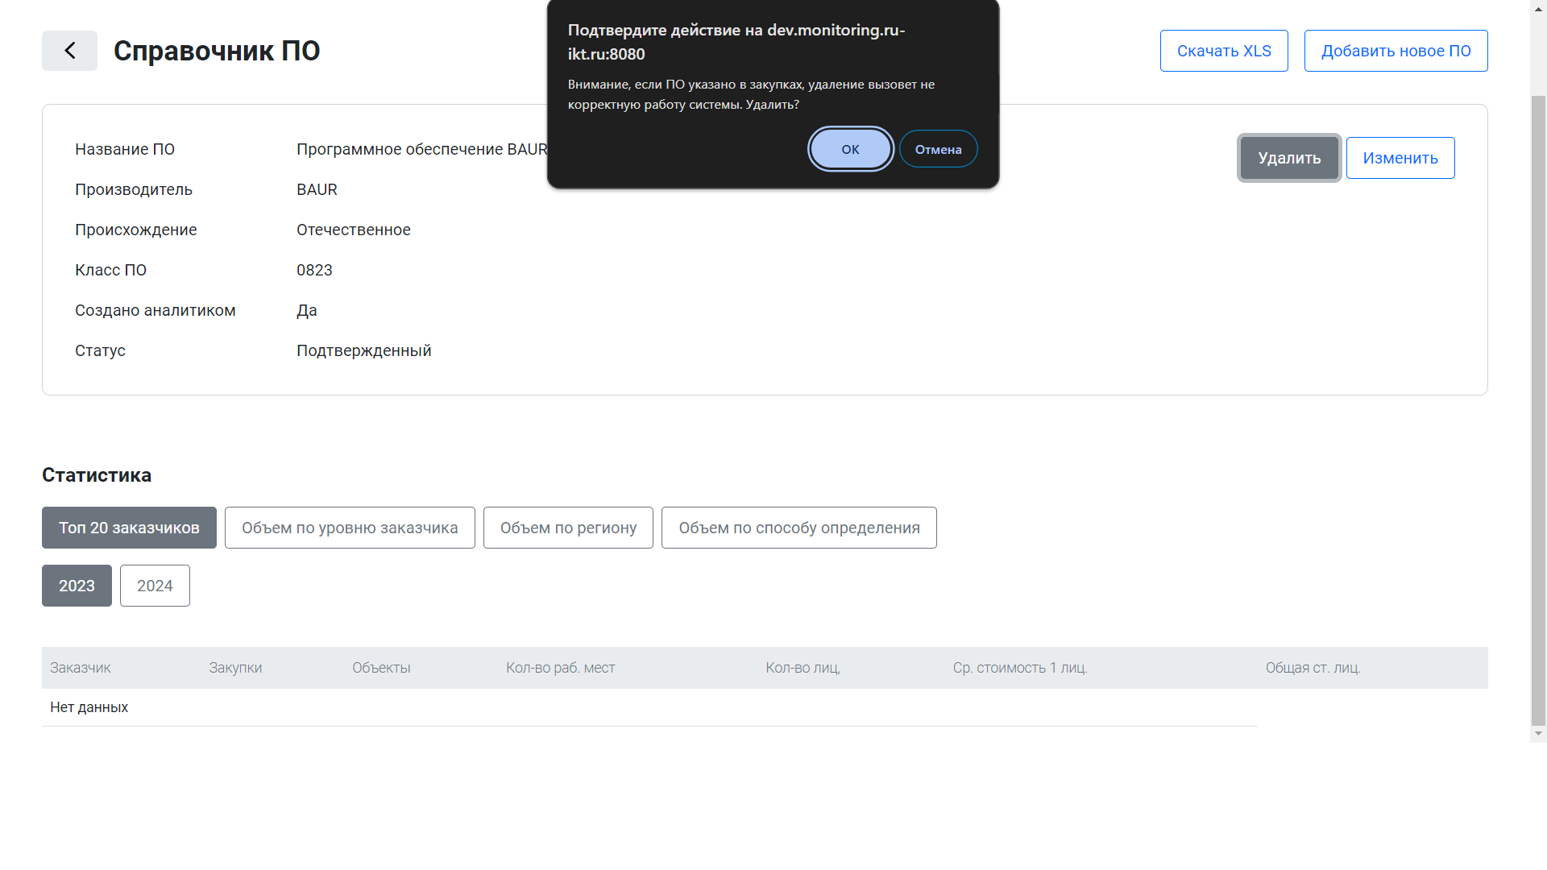

– Настройки. Подраздел «Справочник ПО». Удаление ПО

* При нажатии кнопки «ОК» данные о ПО удаляются из СМЗ.
* При нажатии кнопки «Отмена» действие удаления отменяется.
  + 1. Справочник ПАК

Рабочая область подраздела «Справочник ПАК» представлена на рисунке ниже (Рисунок 11).

Изображение выглядит как текст, число, Шрифт, снимок экрана

Контент, сгенерированный ИИ, может содержать ошибки.

Изображение выглядит как текст, снимок экрана, Шрифт, число

Контент, сгенерированный ИИ, может содержать ошибки.

– Настройки. Справочник ПАК

Рабочая область подраздела «Справочник ПАК» содержит следующие данные:

* (1) область Поиска ПАК, описание представлено в пп. 3.2.4.2;
* (2) кнопка «Скачать XLS» для скачивания файла с перечнем закупок ИКТ в формате Xls;
* (3) кнопка «Добавить новый ПАК» для добавления нового ПАК в Справочник ПАК;
* (4) Список ПАК, описание представлено в пп. 3.2.4.3;
* (5) Область навигации по страницам рабочей области подразделов, отображается внизу страницы для перехода между страницами табличного представления. Переместиться к области навигации между страницами табличного представления возможно с помощью вертикальной прокрутки страницы, расположенной справа.
  + - 1. Область Поиска ПАК

Область Поиска ПАК по подразделу «Справочник ПАК» представлен на рисунке ниже (Рисунок 12).



– Настройки. Подраздел «Справочник ПАК». Область Поиска ПАК

Область Поиска ПАК содержит следующие элементы:

* окно ввода «Поиск по наименованию, производителю, классу»;
* кнопка «Искать», при активации отображается Список ПАК, отвечающих параметрам поиска, в табличном виде;
* кнопка «Сбросить», при активации страница обновляется, параметры поиска удаляются, Список ПАК возвращается к полному списку.
  + - 1. Список ПАК

Список ПАК в табличном виде представлен на рисунке ниже (Рисунок 13).

1 2 3 4 5 6 7

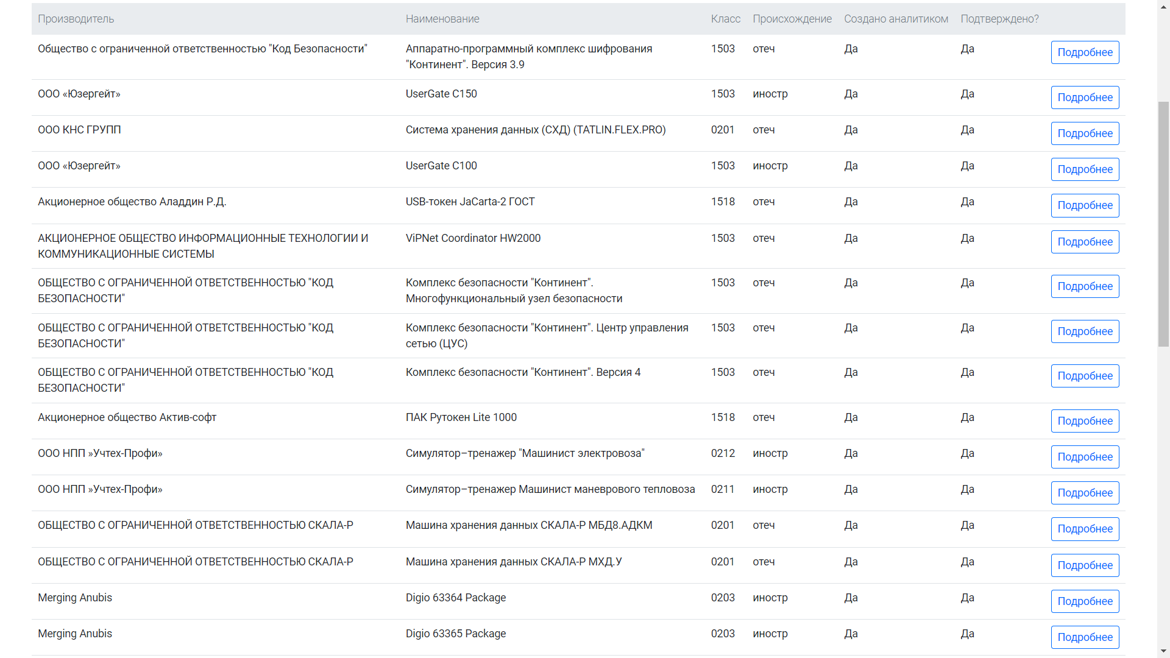

– Настройки. Подраздел «Справочник ПАК». Список ПАК

Элементы табличного представления Списка ПАК:

* (1) «Производитель»;
* (2) «Наименование»;
* (3) «Класс»;
* (4) «Происхождение» (отечественное/иностранное);
* (5) «Создано аналитиком» (ПАК добавлен Пользователем в Справочник ПАК);
* (6) «Подтверждено?» (Пользователь, уполномоченный контролировать корректность Списка ПАК, поставил отметку о корректности указанного ПАК);
* (7) Кнопка «Подробнее», при активации открывается экран данных о закупке ПАК, на котором отображается карточка просмотра ПАК и Статистика (Рисунок 14).

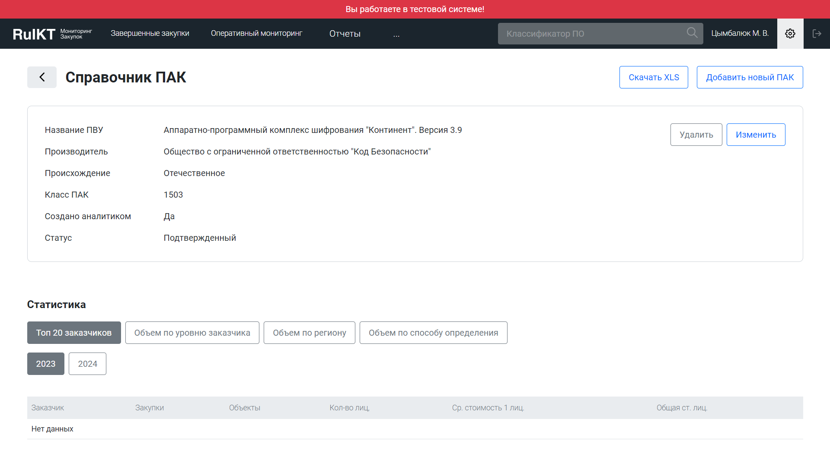

– Настройки. Справочник ПАК. Экран данных о закупке ПАК

В карточке просмотра ПАК отображаются следующие элементы:

* + «Название ПВУ»;
  + «Производитель»;
  + «Происхождение» (Отечественное/Иностранное);
  + «Класс ПАК»;
  + «Создано аналитиком»;
  + «Статус» (Подтвержденный/Не подтвержденный);
  + Кнопка «Удалить», которая позволяет удалить ПАК;
  + Кнопка «Изменить», которая позволяет изменить информацию в карточке просмотра ПАК.

Статистика показывает данные объемов закупок для Топ 20 заказчиков.

При нажатии на кнопку «Изменить» открывается карточка редактирования ПАК со следующими элементами (Рисунок 15):

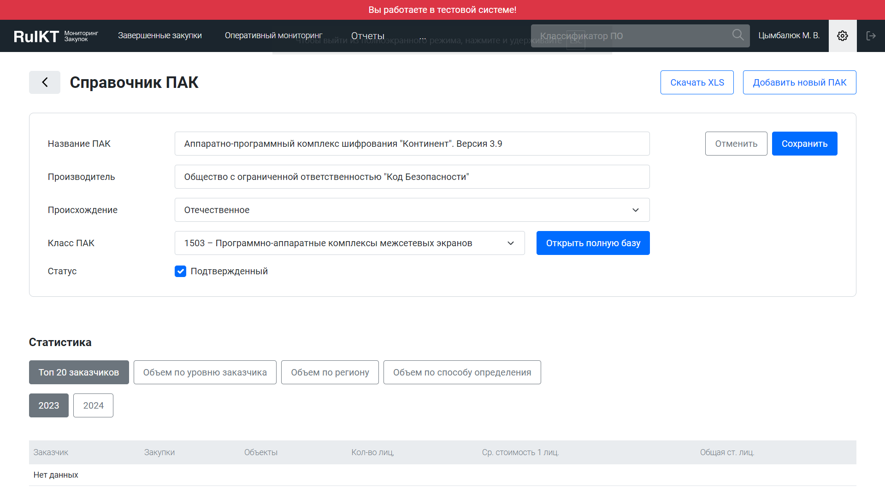

– Настройки. Подраздел «Справочник ПАК». Карточка редактирования ПАК

* + Поле «Название ПАК» - заполняется вручную;
  + Поле «Производитель» - заполняется вручную;
  + Переключатель «Происхождение» - позволяет выбрать значения: отечественное/иностранное;
  + Поле «Класс ПАК» - позволяет выбрать класс из классификатора ПАК;
  + Кнопка «Открыть полную базу» - позволяет открыть диалоговое окно «Открыть список классов» с полным перечнем классов ПАК в виде таблицы;
  + Чек-бокс «Статус» с отметкой «Подтвержденный», предназначен для отметки корректности указанного ПАК;
  + Кнопка «Отменить» - позволяет отменить внесенные в карточку редактирования ПАК изменения;
  + Кнопка «Сохранить» - позволяет сохранить внесенные в карточку редактирования ПАК изменения.

При нажатии на кнопку «Открыть полную базу» в карточке редактирования ПАК открывается диалоговое окно «Открыть список классов» со следующими элементами интерфейса (Рисунок 16):

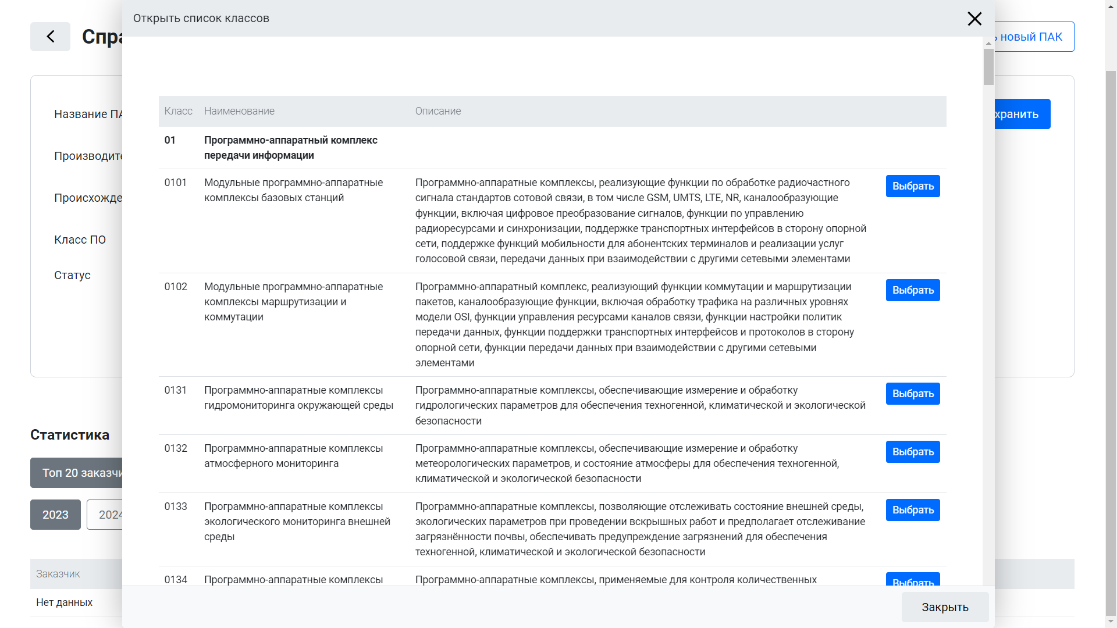

– Настройки. Справочник ПАК. Диалоговое окно «Открыть список классов» с полным перечнем классов ПАК

* + Кнопка «Выбрать», при этом диалоговое окно «Открыть полную базу» сворачивается, а выбранный класс ПАК отображается в карточке редактирования ПАК;
  + Кнопка «Закрыть», при нажатии диалоговое окно «Открыть полную базу» сворачивается.

При нажатии на кнопку «Удалить» в карточке просмотра ПАК появляется диалоговое окно подтверждения действия удаления ПАК (Рисунок 17):

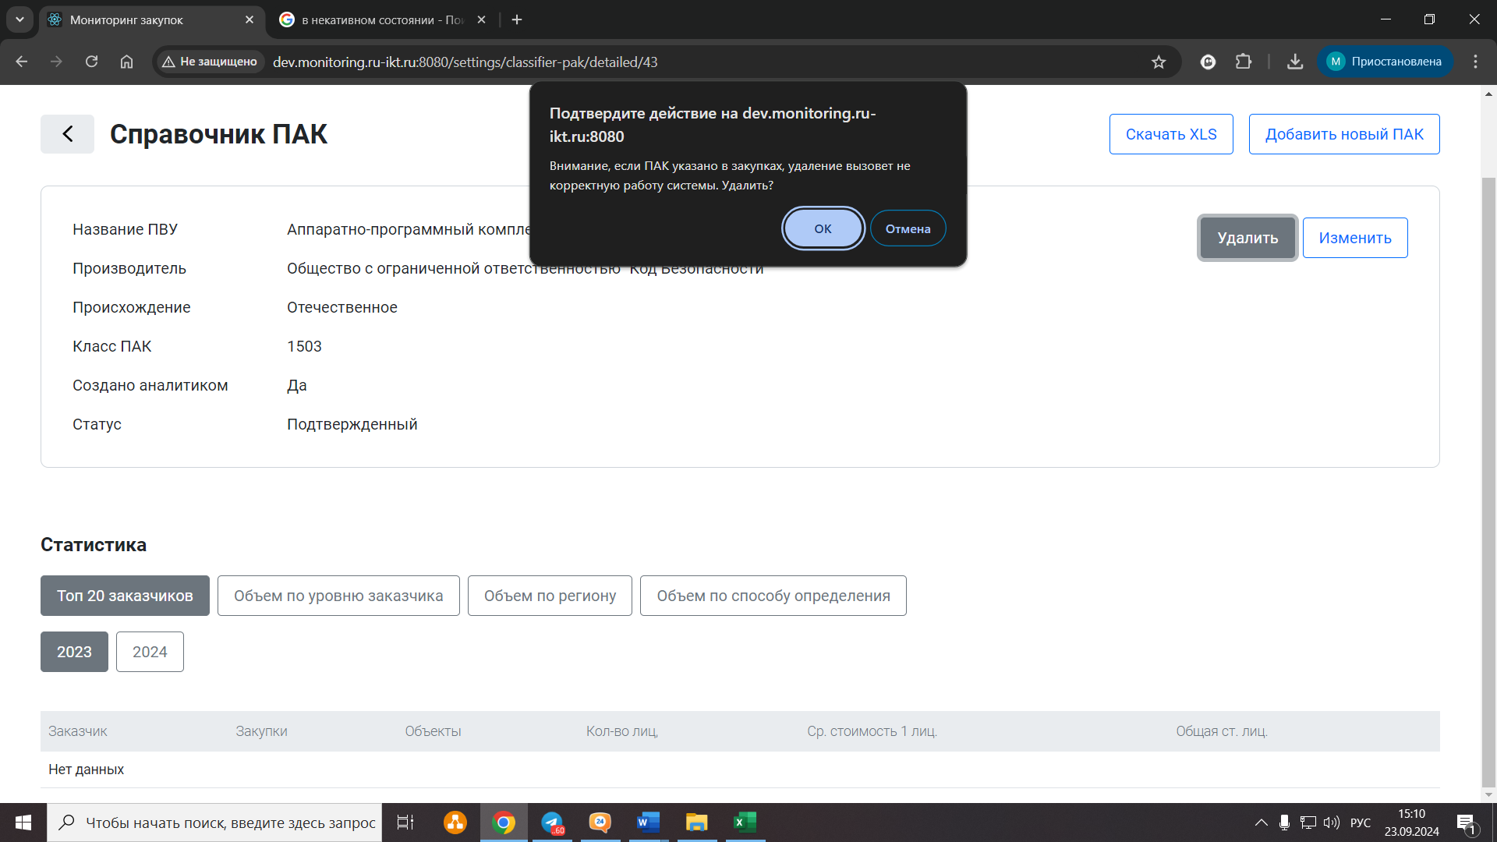

– Настройки. Подраздел «Справочник ПАК». Удаление ПАК

* При нажатии кнопки «ОК» данные о ПАК удаляются из СМЗ.
* При нажатии кнопки «Отмена» действие удаления отменяется.
  + 1. Справочник заказчиков

Рабочая область подраздела «Справочник заказчиков» представлена на рисунке ниже (Рисунок 18).

2

1

3

4

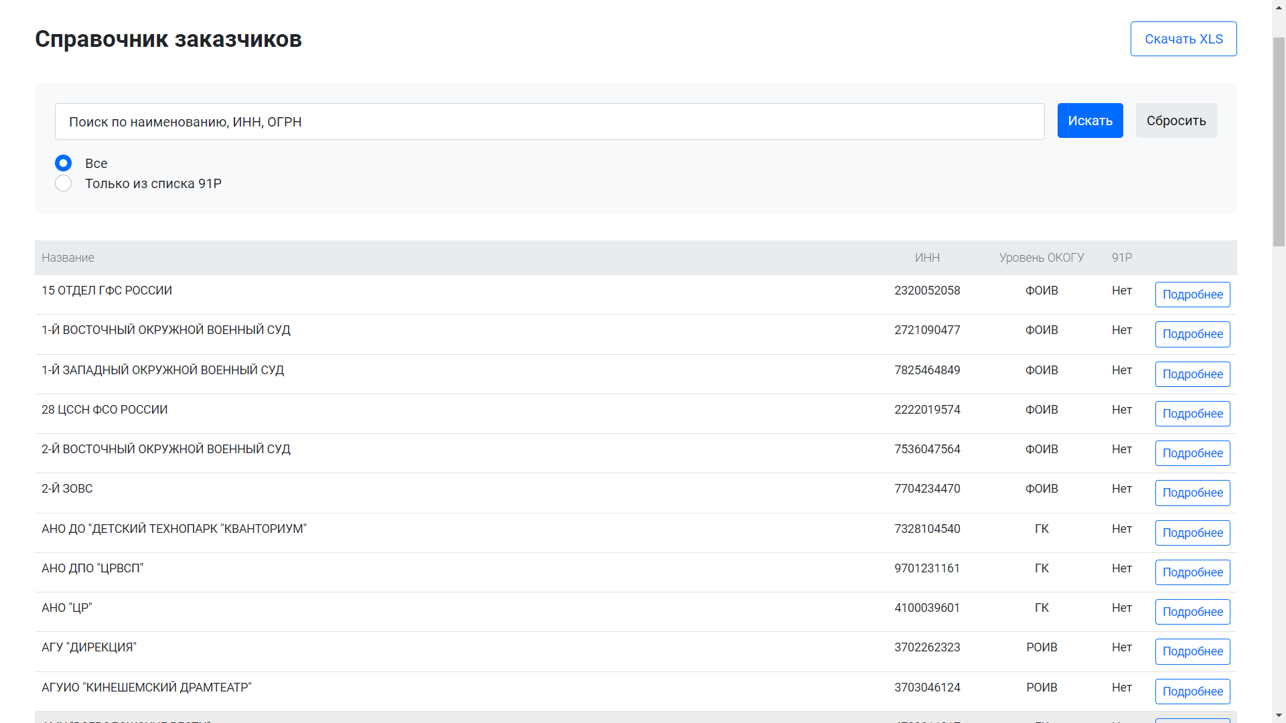

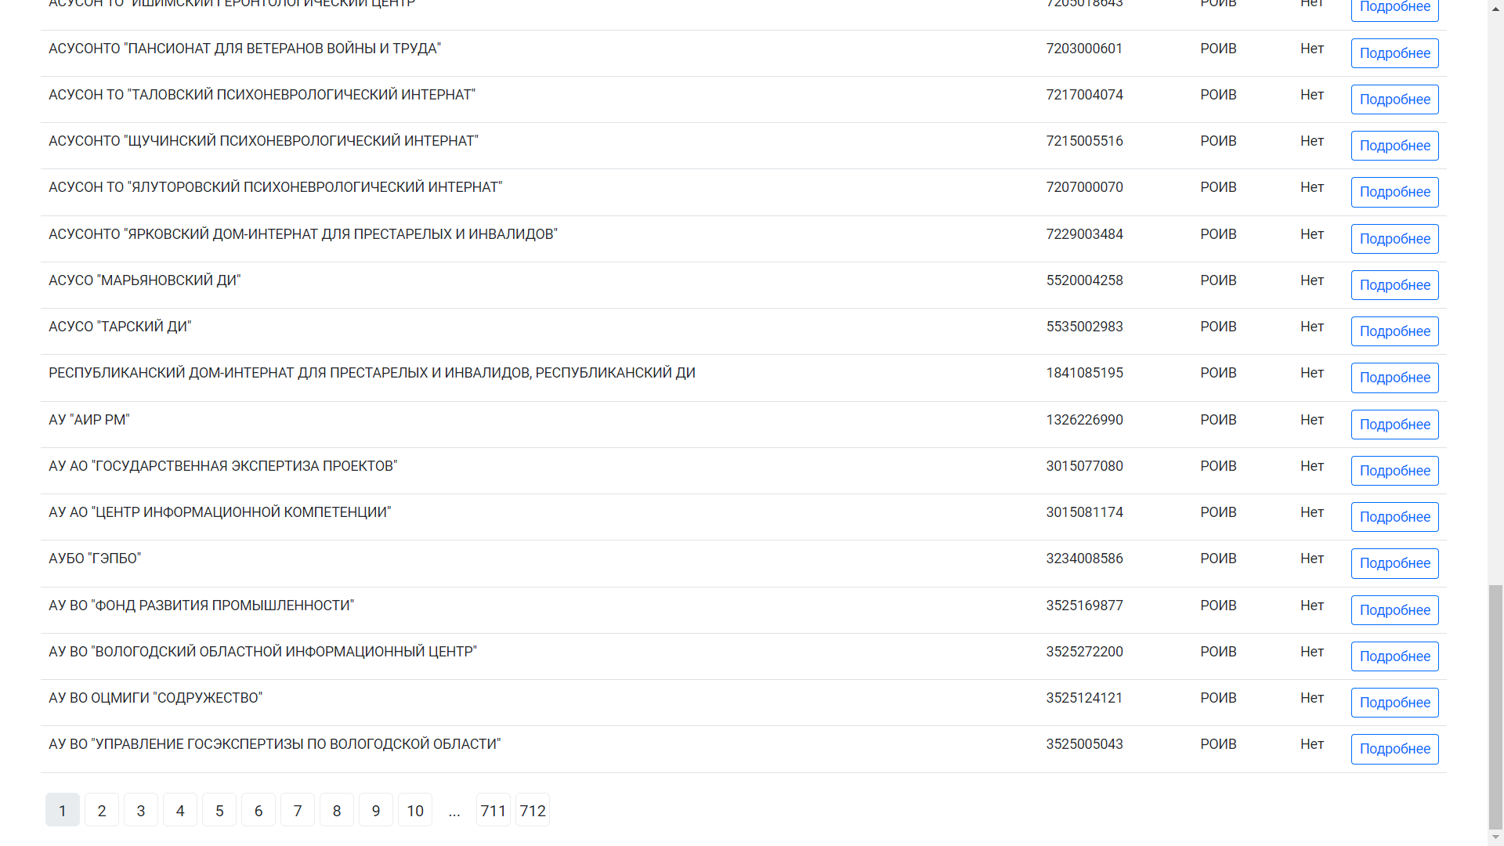

– Настройки. Справочник заказчиков

Рабочая область подраздела «Справочник заказчиков» содержит следующие данные:

* (1) Область Поиска заказчиков, описание представлено в пп. 3.2.5.2;
* (2) Кнопка «Скачать XLS» для скачивания файла с перечнем закупок ИКТ в формате Xls;
* (3) Список заказчиков, описание представлено в пп. 3.2.5.3;
* (4) Область навигации по страницам рабочей области подразделов, отображается внизу страницы для перехода между страницами табличного представления. Переместиться к области навигации между страницами табличного представления возможно с помощью вертикальной прокрутки страницы, расположенной справа.
  + - 1. Область Поиска заказчиков

Область Поиска заказчиков по подразделу «Справочник заказчиков» представлен на рисунке ниже (Рисунок 19).

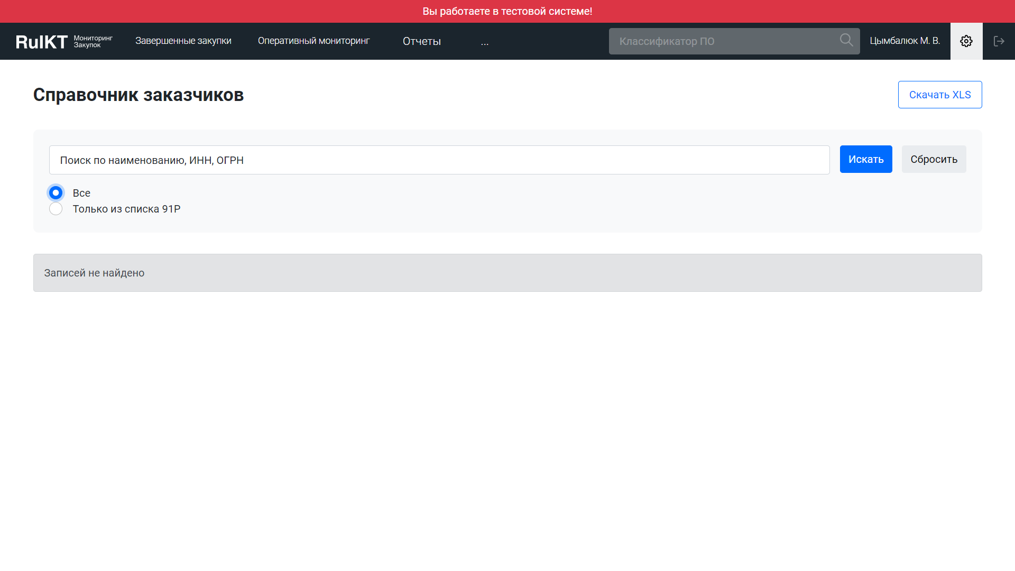

– Настройки. Подраздел «Справочник заказчиков». Область Поиска заказчиков

Область Поиска заказчиков содержит следующие элементы:

* Окно ввода «Поиск по наименованию, ИНН, ОГРН»;
* Кнопка «Искать», при активации отображается Список заказчиков, отвечающих параметрам поиска, в табличном виде;
* Кнопка «Сбросить», при активации страница обновляется, параметры поиска удаляются, Список заказчиков возвращается к полному списку;
* Переключатель «Все» - позволяет показать в списке заказчиков всех заказчиков (установлен по умолчанию);
* Переключатель «Только из списка 91Р» - позволяет осуществить поиск в списке заказчиков, которые входят в список 91Р.
  + - 1. Список заказчиков

Список заказчиков в табличном виде представлен на рисунке ниже (Рисунок 20):

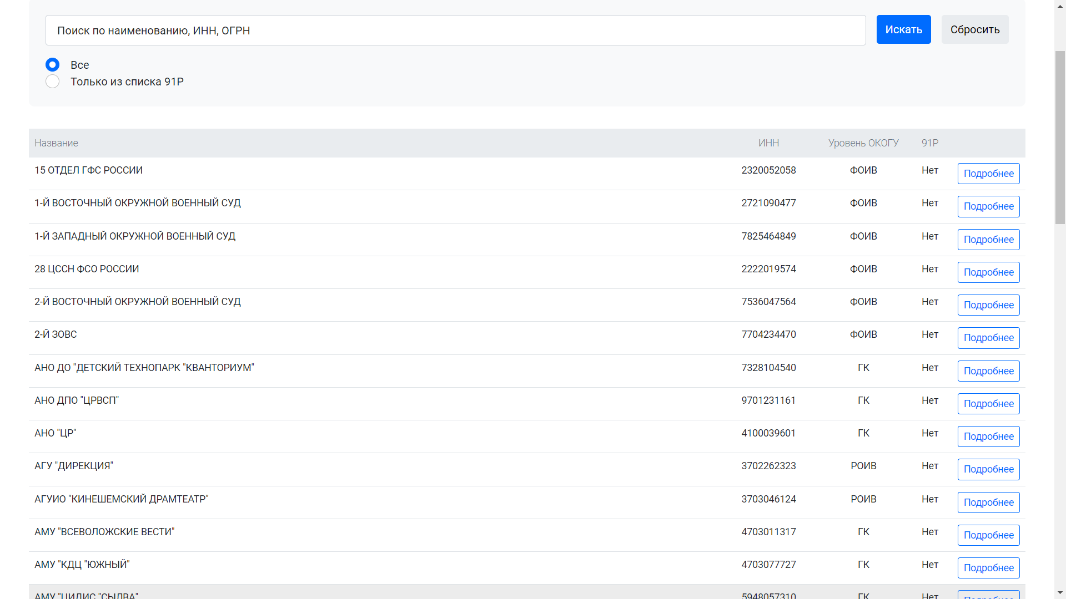

1 2 3 4 5

– Настройки. Подраздел «Справочник заказчиков». Список заказчиков

Элементы табличного представления Списка заказчиков:

* (1) «Название»;
* (2) «ИНН»;
* (3) «Уровень ОКОГУ»;
* (4) «91Р»;
* (5) Кнопка «Подробнее», при активации открывается экран, на котором отображается карточка просмотра данных о заказчике (Рисунок 21).

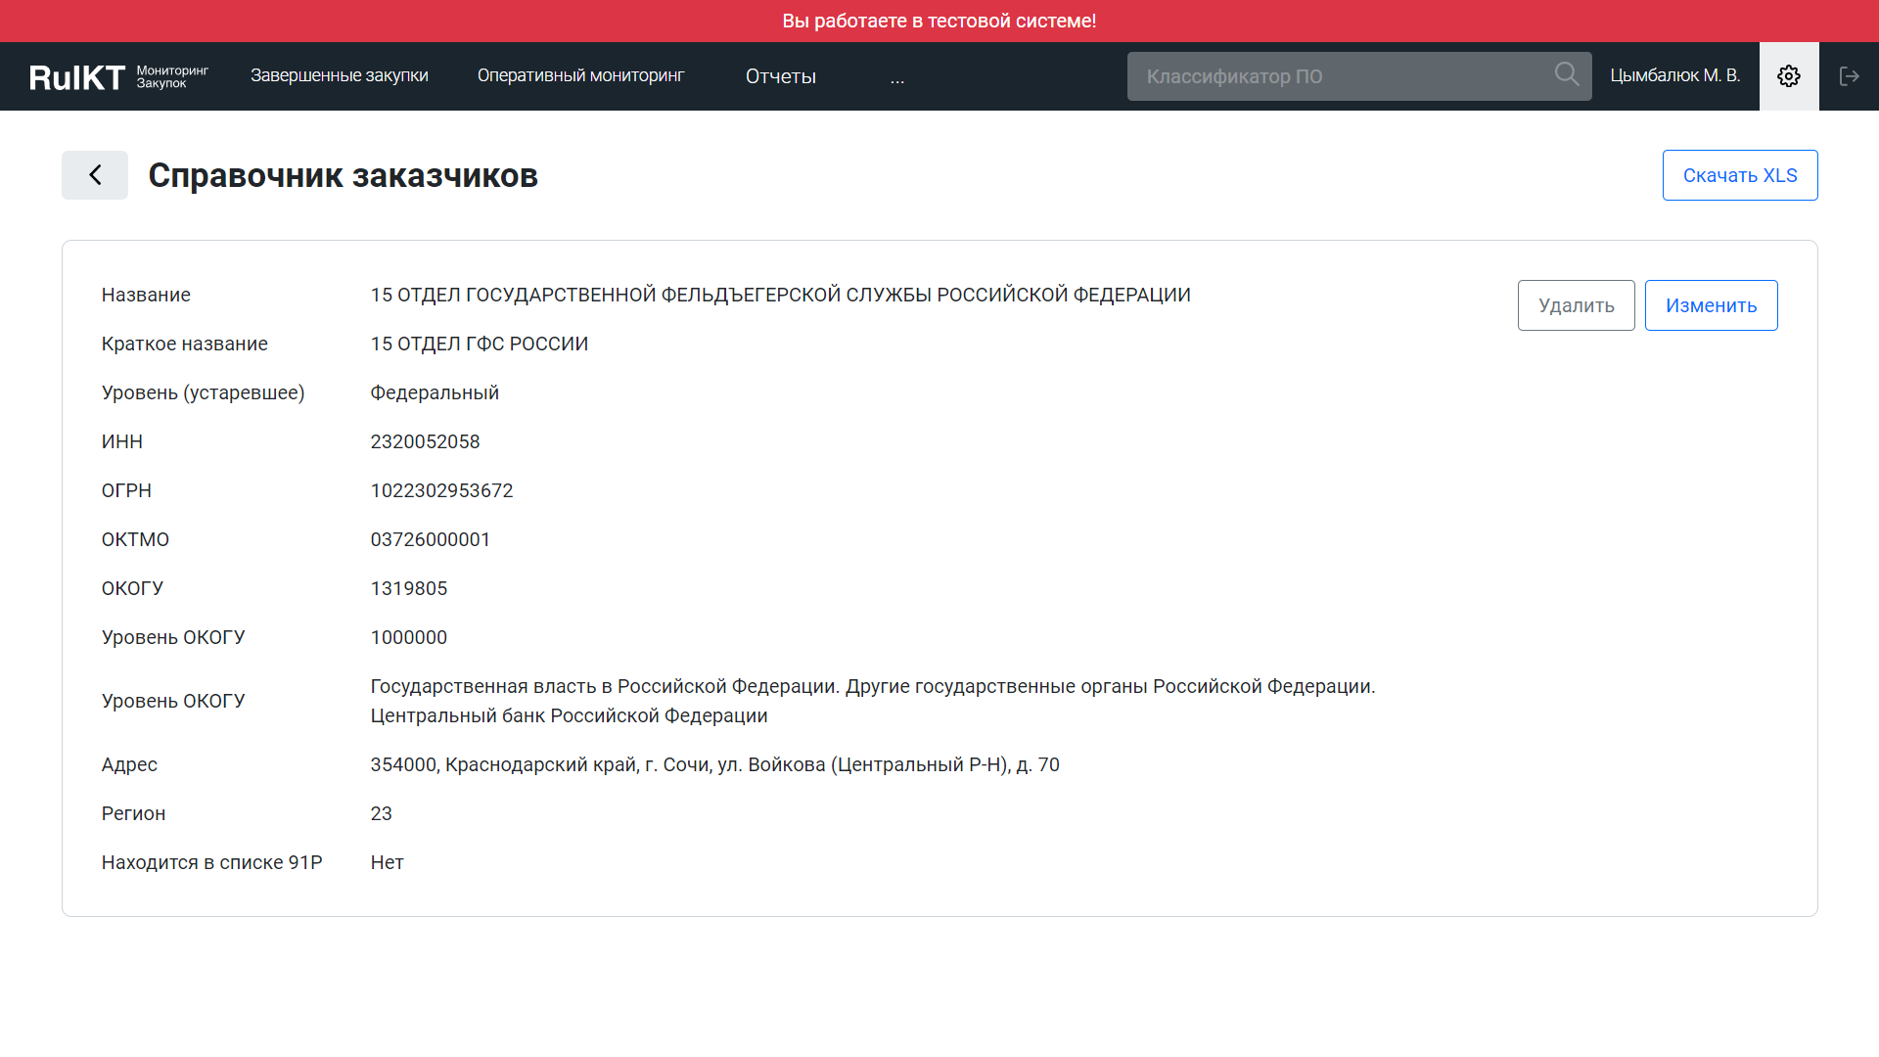

– Настройки. Справочник заказчиков. Карточка просмотра данных о заказчике

В карточке просмотра данных о заказчике отображаются следующие элементы:

* + «Название»;
  + «Краткое название»;
  + «Уровень» (Федеральный, Муниципальный, Госкомпании);
  + «ИНН»;
  + «ОГРН»;
  + «ОКТМО»;
  + «ОКОГУ»;
  + «Уровень ОКОГУ» в цифровом значении;
  + «Уровень ОКОГУ» в письменном значении;
  + «Адрес»;
  + «Регион»;
  + «Находится в списке 91Р»;
  + Кнопка «Удалить», которая позволяет удалить данные о заказчике;
  + Кнопка «Изменить», которая позволяет изменить информацию в карточке просмотра данных о заказчике.

При нажатии на кнопку «Изменить» открывается карточка редактирования данных о заказчике, в которой активируются следующие элементы (Рисунок 22):

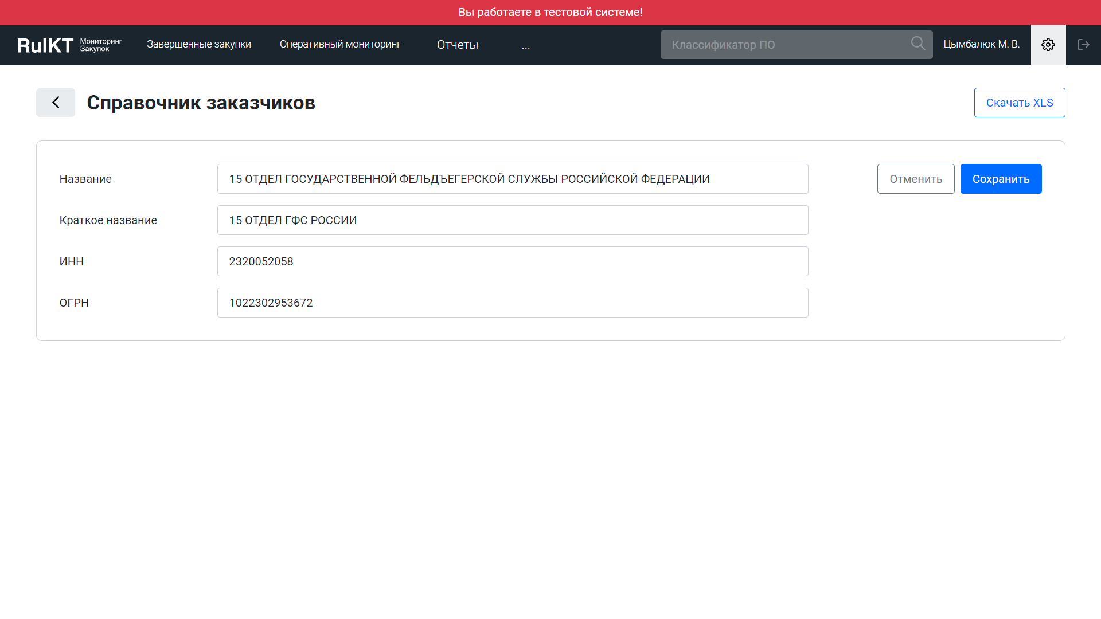

–Настройки. Подраздел «Справочник заказчиков». Карточка редактирования данных о заказчике

* + Поле «Название» - заполняется вручную;
  + Поле «Краткое название» - заполняется вручную;
  + Поле «ИНН» - заполняется вручную;
  + Поле «ОГРН» - заполняется вручную;
  + Кнопка «Отменить» - позволяет отменить внесенные в карточку редактирования данных о заказчике изменения;
  + Кнопка «Сохранить» - позволяет сохранить внесенные в карточку редактирования данных о заказчике изменения.

При нажатии на кнопку «Удалить» в карточке просмотра данных о заказчике появляется диалоговое окно подтверждения действия удаления данных о заказчике (Рисунок 23):

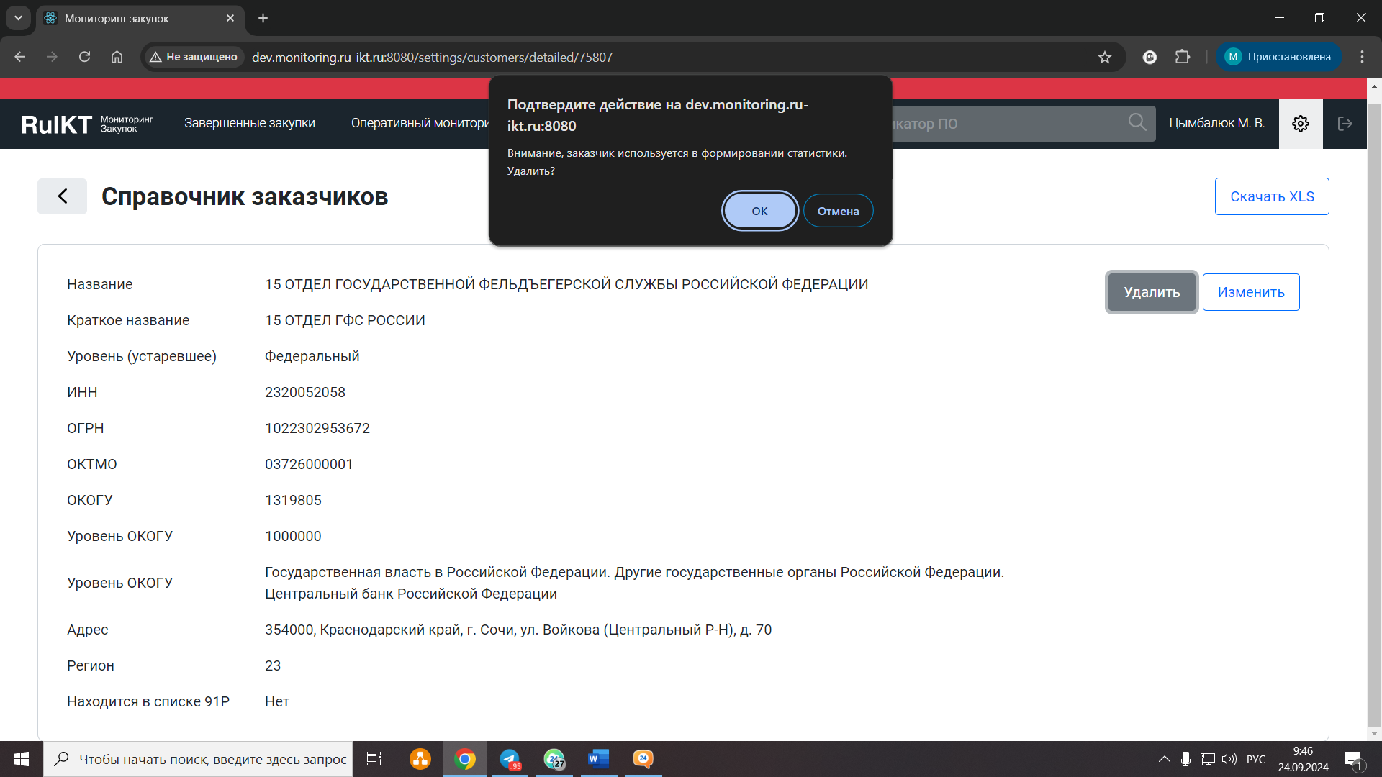

– Настройки. Подраздел «Справочник заказчиков». Удаление данных о заказчике

* При нажатии кнопки «ОК» данные о заказчике удаляются из СМЗ.
* При нажатии кнопки «Отмена» действие удаления отменяется.
  + 1. Справочник РЭП

Рабочая область подраздела «Справочник РЭП» представлена на рисунке ниже (Рисунок 24).

Изображение выглядит как текст, число, Шрифт, снимок экрана

Контент, сгенерированный ИИ, может содержать ошибки.

Изображение выглядит как текст, снимок экрана, Шрифт

Контент, сгенерированный ИИ, может содержать ошибки.

– Настройки. Справочник РЭП

Рабочая область подраздела «Справочник РЭП» содержит следующие данные:

* (1) Область Поиска РЭП, описание представлено в пп. 3.2.6.2;
* (2) Кнопка «Скачать XLS», предназначена для выгрузки текущего списка РЭП в формате Excel;
* (3) Кнопка «Добавить новый РЭП»;
* (4) Список РЭП, описание представлено в пп. 0;
* (5) Область навигации по страницам рабочей области подразделов, отображается внизу страницы для перехода между страницами табличного представления. Переместиться к области навигации между страницами табличного представления возможно с помощью вертикальной прокрутки страницы, расположенной справа.
  + - 1. Область Поиска РЭП

Область Поиска РЭП по подразделу «Справочник РЭП» представлен на рисунке ниже (Рисунок 25).

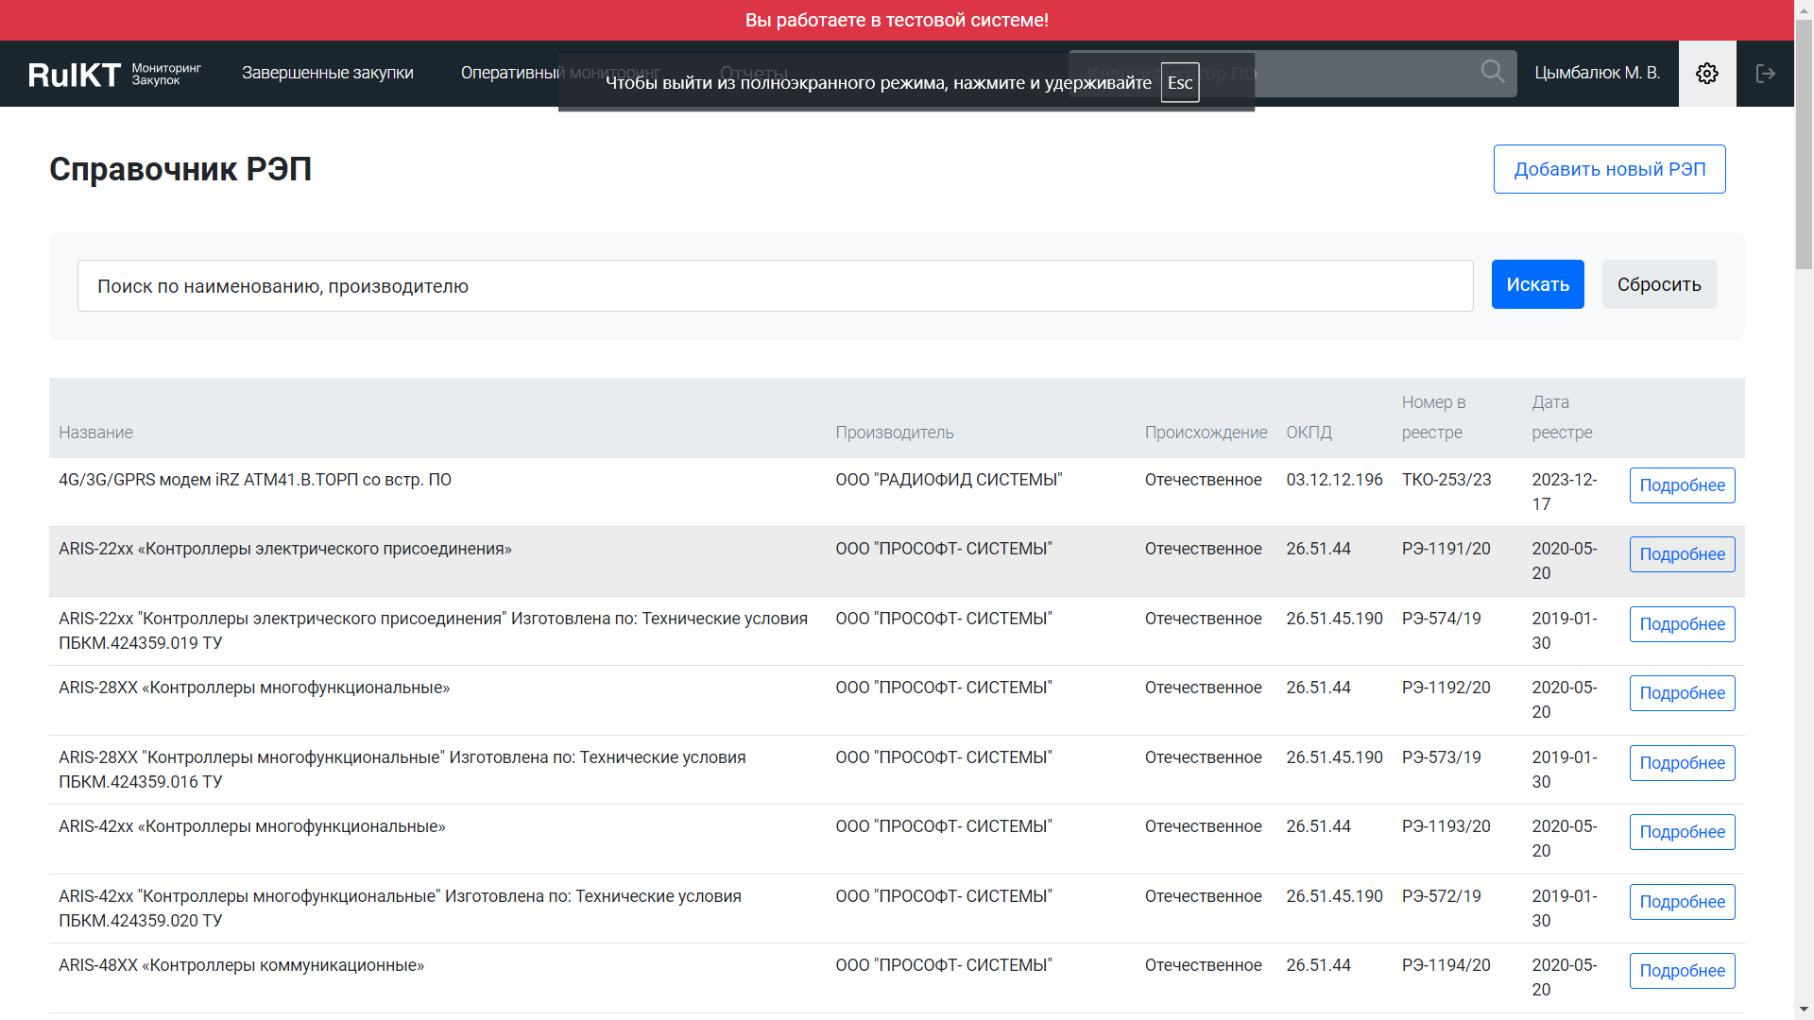

– Настройки. Подраздел «Справочник РЭП». Область Поиска РЭП

Область Поиска РЭП содержит следующие элементы:

* окно ввода «Поиск по наименованию, производителю»;
* кнопка «Искать», при активации отображается Список РЭП, отвечающих параметрам поиска, в табличном виде;
* кнопка «Сбросить», при активации страница обновляется, параметры поиска удаляются, Список РЭП возвращается к полному списку.

* + - 1. Список РЭП

Список РЭП в табличном виде представлен на рисунке ниже (Рисунок 26).

1 2 3 4 5 6 7

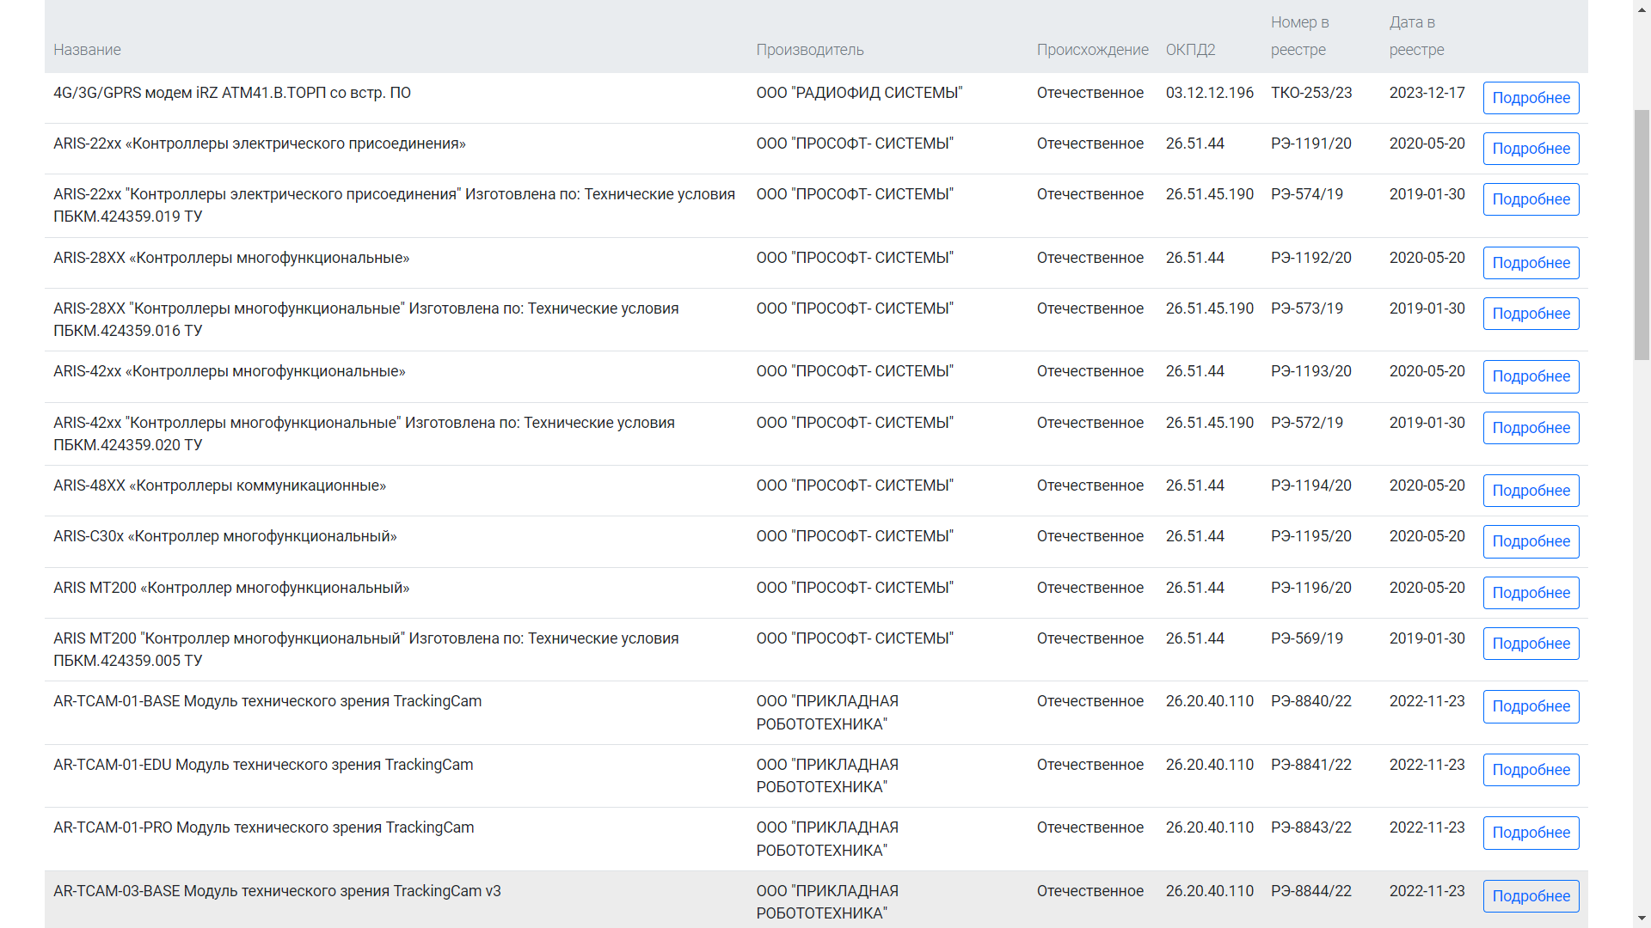

– Настройки. Подраздел «Справочник РЭП». Список РЭП

Элементы табличного представления Списка РЭП:

* (1) «Название»;
* (2) «Производитель»;
* (3) «Происхождение» (отечественное/иностранное);
* (4) «ОКПД»;
* (5) «Номер в реестре»;
* (6) «Дата в реестре»;
* (7) Кнопка «Подробнее», при активации открывается экран, на котором отображается карточка просмотра РЭП (Рисунок 27).

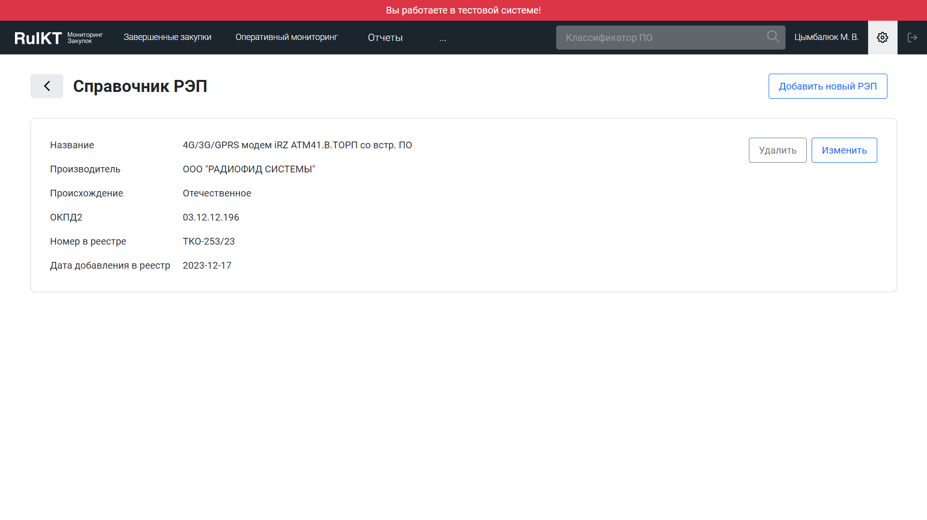

– Настройки. Справочник РЭП. Карточка просмотра РЭП

В карточке просмотра РЭП отображаются следующие элементы:

* + «Название»;
  + «Производитель»;
  + «Происхождение»;
  + «ОКПД»;
  + «Номер в реестре»;
  + «Дата добавления в реестр»;
  + Кнопка «Удалить», которая позволяет удалить ПАК;
  + Кнопка «Изменить», которая позволяет изменить информацию в карточке просмотра РЭП.

При нажатии на кнопку «Изменить» открывается карточка редактирования РЭП, в которой активируются следующие элементы (Рисунок 28):

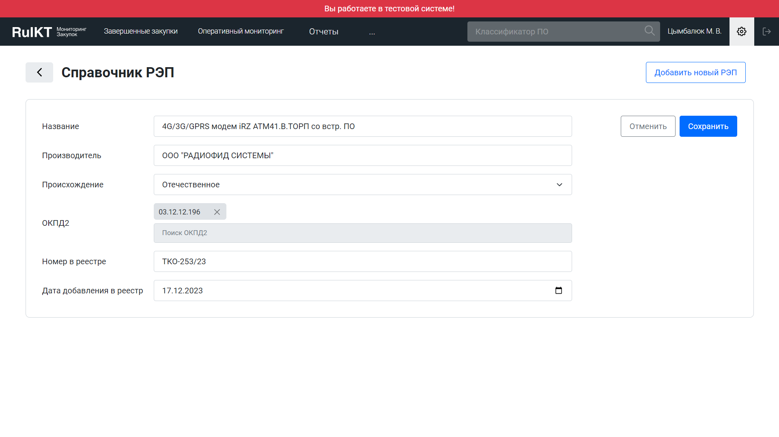

– Настройки. Подраздел «Справочник РЭП». Карточка редактирования РЭП

* + Поле «Название» - заполняется вручную;
  + Поле «Производитель» - заполняется вручную;
  + Переключатель «Происхождение» - позволяет выбрать значения: отечественное/иностранное;
  + Поле «ОКПД» - при введении цифровых значений позволяет выбрать код ОКПД из справочника;
  + Поле «Номер в реестре» - заполняется вручную;
  + Поле «Дата добавления в реестр» - позволяет выбрать дату из встроенного в поле календаря;
  + Кнопка «Отменить» - позволяет отменить внесенные в карточку редактирования РЭП изменения;
  + Кнопка «Сохранить» - позволяет сохранить внесенные в карточку редактирования РЭП изменения.

При нажатии на кнопку «Удалить» в карточке просмотра РЭП появляется диалоговое окно подтверждения действия удаления РЭП (Рисунок 29).

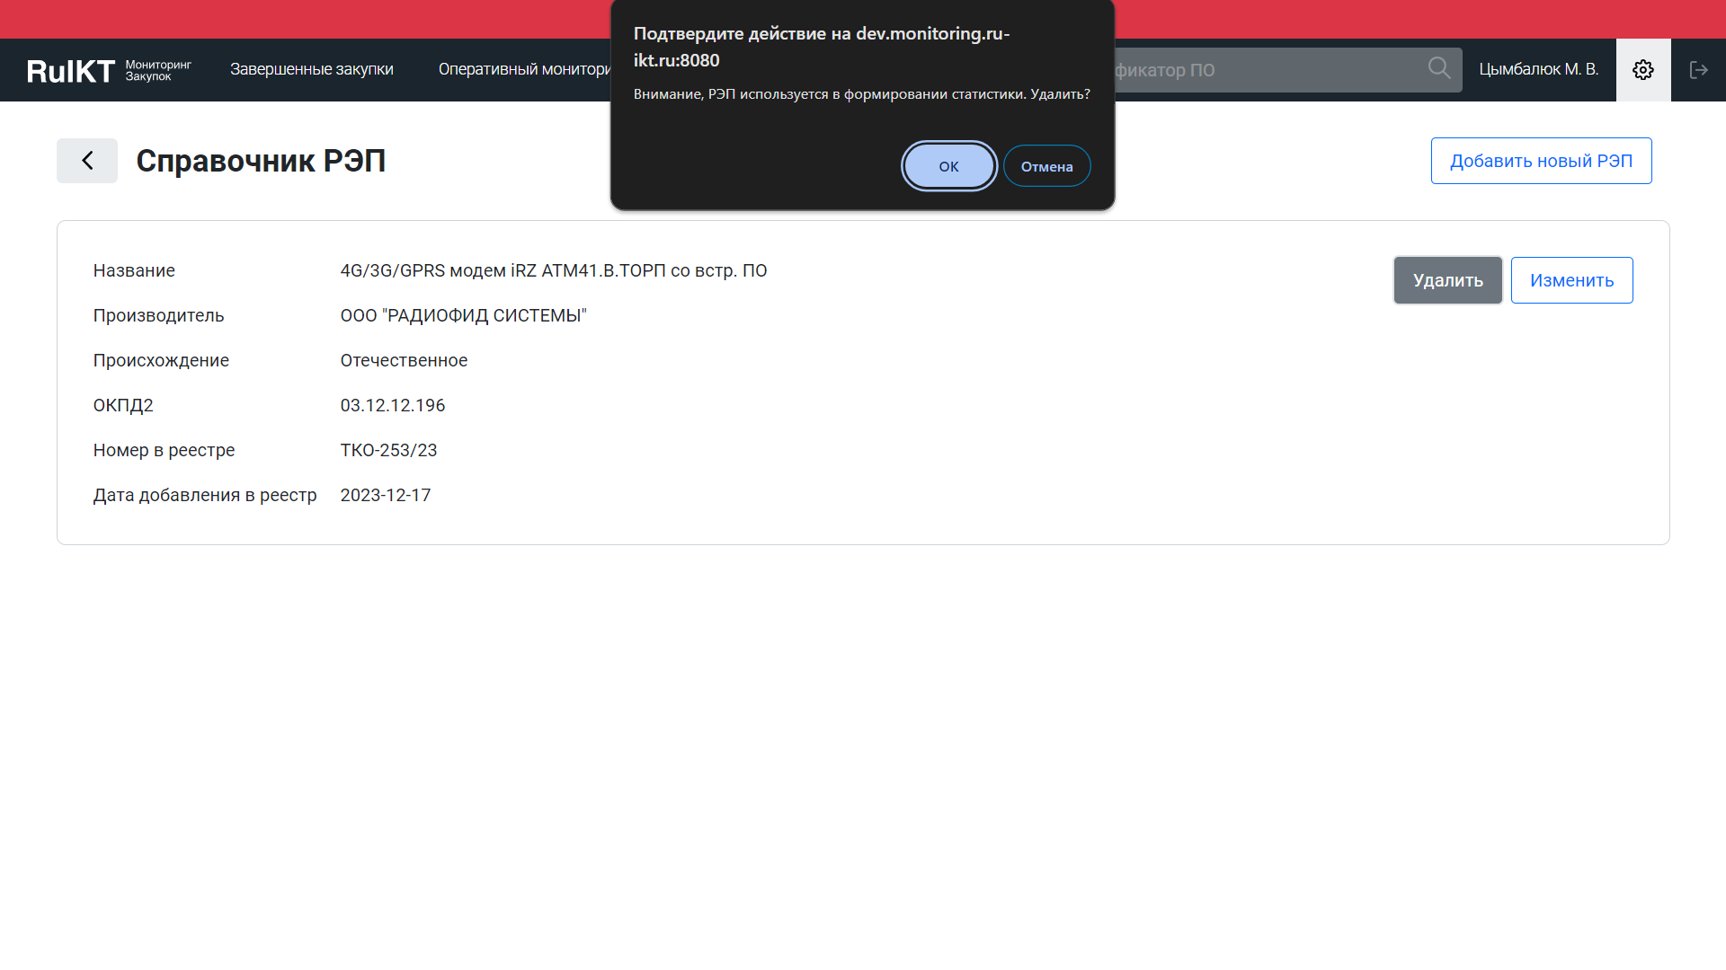

– Настройки. Подраздел «Справочник РЭП». Удаление РЭП

* При нажатии кнопки «ОК» данные о РЭП удаляются из СМЗ.
* При нажатии кнопки «Отмена» действие удаления отменяется.
  + 1. Настройка списка компаний, включенных в Приложение №1 специального перечня, утвержденного Распоряжением Правительства РФ N 91-р от 23.01.2003.

В данном подразделе сайта консолидируется сводная информация по компаниям, включенным в Приложение №1 специального перечня, утвержденного Распоряжением Правительства РФ N 91-р от 23.11.2003.

Подраздел сайта состоит из следующих элементов:

* область поиска, описание представлено в пп. 3.2.3.2;
* кнопка «Скачать Xls», при активации происходит скачивание на ПК файла в формате Xls с перечнем организаций, попадающих под действие Распоряжения Правительства РФ N 91-р;
* перечень организаций, попадающих под действие Распоряжения Правительства РФ N 91-р, подробное описание представлено ниже;
* область навигации по страницам рабочей области подразделов, отображается внизу страницы для перехода между страницами табличного представления. Переместиться к области навигации между страницами табличного представления возможно с помощью вертикальной прокрутки страницы, расположенной справа.
* Перечень организаций, попадающих под действие Распоряжения Правительства РФ N 91-р представлено в табличном формате.

Элементы табличного представления перечня организаций, попадающих под действие Распоряжения Правительства РФ N 91-р:

* Наименование организации;
* ИНН организации;
* Регион расположения организации;
* Индустрия, к которой относится деятельность организации;
* ФОИВ, федеральные органы исполнительной власти;
* Пиктограмма «Данные предприятия», при активации на странице отображается окно с информацией о выбранной организации с возможностью внесения изменений и последующим сохранением:
* Кнопка «Удалить», при активации информация об организации удаляется.
  1. СОЗДАНИЕ И ПРЕДОСТАВЛЕНИЕ ПОЛЬЗОВАТЕЛЯМ РЕКВИЗИТОВ ДЛЯ ОБЕСПЕЧЕНИЯ ПЕРСОНИФИЦИРОВАННОГО ДОСТУПА К ПРОГРАММЕ

Для обеспечения работы Пользователей в Программе, должны быть созданы персонифицированные учетные записи для каждого Пользователя.

HTTP-адрес СМЗ, а также логин и пароль Пользователя в СМЗ должны быть переданы Пользователю в зашифрованном виде.

Создание персонифицированных учетных записей выполняется через графический интерфейс пользователя СМЗ в подразделе «Пользователи» раздела «Настройки».

Подраздел «Пользователи» отображается при переходе в раздел «Настройки» либо при переходе на вкладку подраздела «Пользователи».

* список Пользователей Программы в табличном формате;
* кнопка «Новый пользователь».
  + 1. Создание учетной записи для нового пользователя

Для того, чтобы создать новую учетную запись, необходимо в шапке программы нажать на ссылку для перехода в раздел «Настройки». В разделе «Настройки» нажать кнопку «Новый пользователь» (при активации которой отображается диалоговое окно для ввода данных о новом пользователе (см. Рисунок 30)).

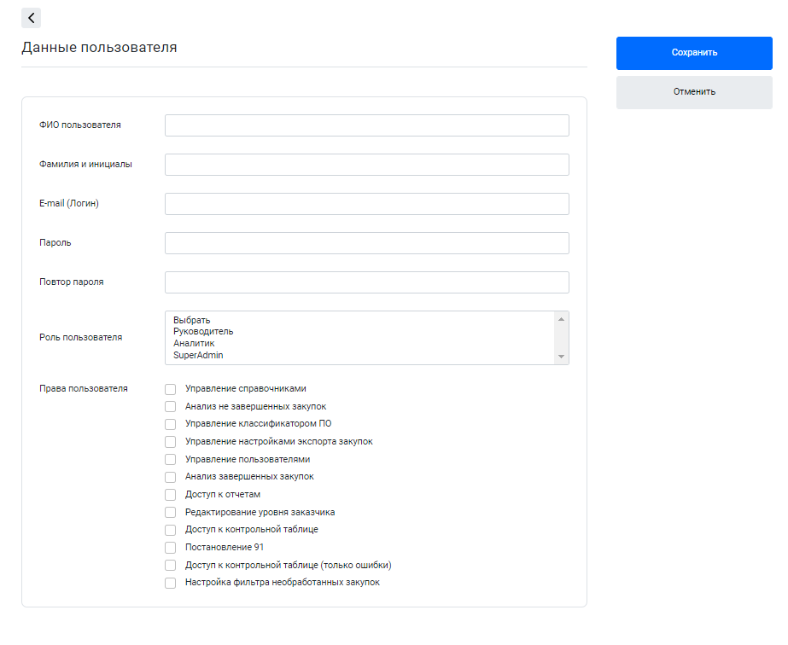

– Настройки. Новый пользователь

В окне для ввода данных заполнить поля:

* ФИО пользователя - указать фамилию, имя и отчество пользователя;
* Фамилия и инициалы - это поле заполнится автоматически;
* E-mail (Логин) - указать электронный почтовый адрес пользователя;
* Пароль - установить пароль для учетной записи пользователя;
* Повтор пароля - повторить пароль, установленный для учетной записи пользователя;
* Роль пользователя - не влияет на права доступа разделения программы, носит информационную характеристику;
* Права пользователя - установить права пользователя в соответствии с матрицей прав (см. Таблица **1**).

Сохранить изменения, нажав кнопку «Сохранить».

* + 1. Управление списком пользователей

Список Пользователей отображает следующую информацию:

* порядковый номер;
* «Логин» Пользователя;
* «ФИО» Пользователя;
* Роль Пользователя в СМЗ;
* Пиктограмма элемента управления настройками «Данные пользователя», при активации пиктограммы открывается диалоговое окно с данными о Пользователе с возможностью внесения изменений. Диалоговое окно «Данные пользователя»;
* Пиктограмма элемента управления настройками «Удалить»,   
  при активации пиктограммы «Удалить» открывается диалоговое окно подтверждения действия удаления:
* При нажатии кнопки «ОК» данные о Пользователе удаляются   
  из СМЗ.
* При нажатии кнопки «Отмена» действие удаления отменяется.

1. ПРОВЕРКА ПРОГРАММЫ

Для проверки Программы необходимо:

1. выполнить загрузку и запуск программы с использованием реквизитов учетной записи Пользователя созданной и переданной в порядке, описанном в пп. 3.3;
2. выполнить действия, описанные в пп. 3.2 и 3.3. документа «Руководство пользователя»;
3. завершить работу в Программе.
   1. ЗАГРУЗКА И ЗАПУСК ПРОГРАММЫ
      1. Загрузка приложения

Для начала работы с Программой, Пользователь должен запустить загрузочный модуль браузера. Ввод программы в оперативную память осуществляется загрузчиком операционной системы автоматически.

* + 1. Запуск Программы

Для запуска Программы в адресной строке Браузера необходимо ввести http-адрес СМЗ и нажать на клавиатуре клавишу <Enter>.

В браузере откроется страница авторизации (Рисунок 31).

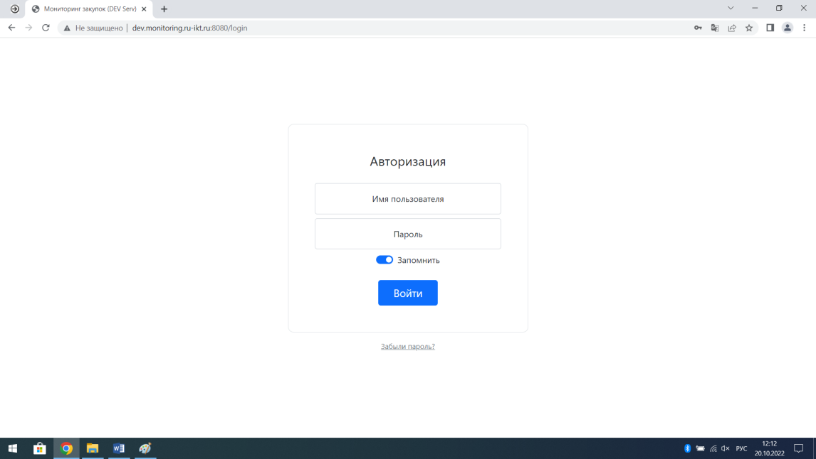

– Страница авторизации

На странице авторизации по центру располагается область ввода информации, где последовательно расположены:

* поле ввода «Имя пользователя», которое предназначено для ввода логина Пользователя в СМЗ;
* поле ввода «Пароль», которое предназначено для ввода пароля Пользователя в СМЗ;
* переключатель «Запомнить», который предназначен для «привязки» конкретного сочетания логина и пароля с текущим ПК:
  + при последующих авторизациях Пользователя с текущего ПК,   
    без осуществления выхода из Программы, вход в Программу будет осуществлен автоматически;
  + после выхода из программы и последующем входе Пользователя   
    с текущего ПК, логин и пароль для входа в Программу будут заполняться автоматически. При следующих выполнениях входа в Программу необходимо установить курсор в поле ввода «Имя пользователя», ниже отобразится диалоговое окно с автоматически заполненными полями ввода «Имя пользователя» и «Пароль», при наведении курсора и нажатии левой клавиши мыши на логин и пароль, заполнение полей происходит автоматически;
* кнопка «Войти», после нажатия на которую авторизационные данные отправляются на сервер для их сопоставления с данными учетной записи Пользователя, при корректной идентификации авторизационных данных осуществляется перенаправление Пользователя на стартовую страницу.
* ссылка «Забыли пароль?», переход по которой необходимо осуществить в случае, когда Пользователь забыл пароль или логин для входа   
  в Программу. При переходе по ссылке «Забыли пароль?» станица обновляется и на экране отображается диалоговое окно «Восстановление пароля» с полем для ввода «Имя пользователя или E-mail и кнопкой «Отправить» (Рисунок 32). Пользователю необходимо ввести указанные данные и нажать кнопку «Отправить». На указанный адрес электронной почты придет письмо. Далее необходимо следовать указаниям из письма.

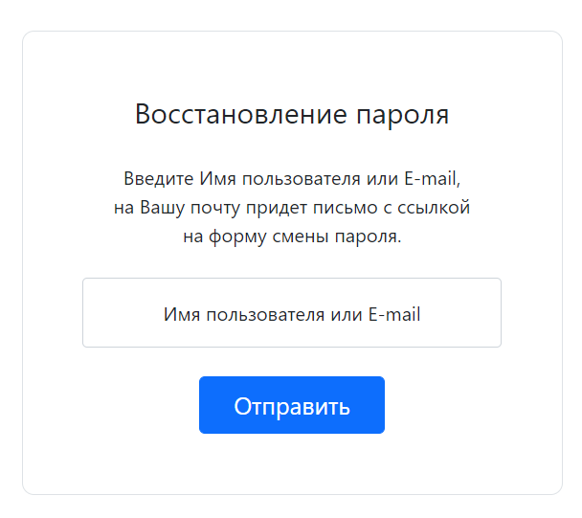

– Восстановление пароля

* 1. ЗАВЕРШЕНИЕ ПРОГРАММЫ

Для завершения работы с Программой пользователю необходимо:

1. активировать пиктограмму «Выход» (Рисунок 33), далее пользователь будет перенаправлен на страницу авторизации;
2. закрыть вкладку интернет-браузера.

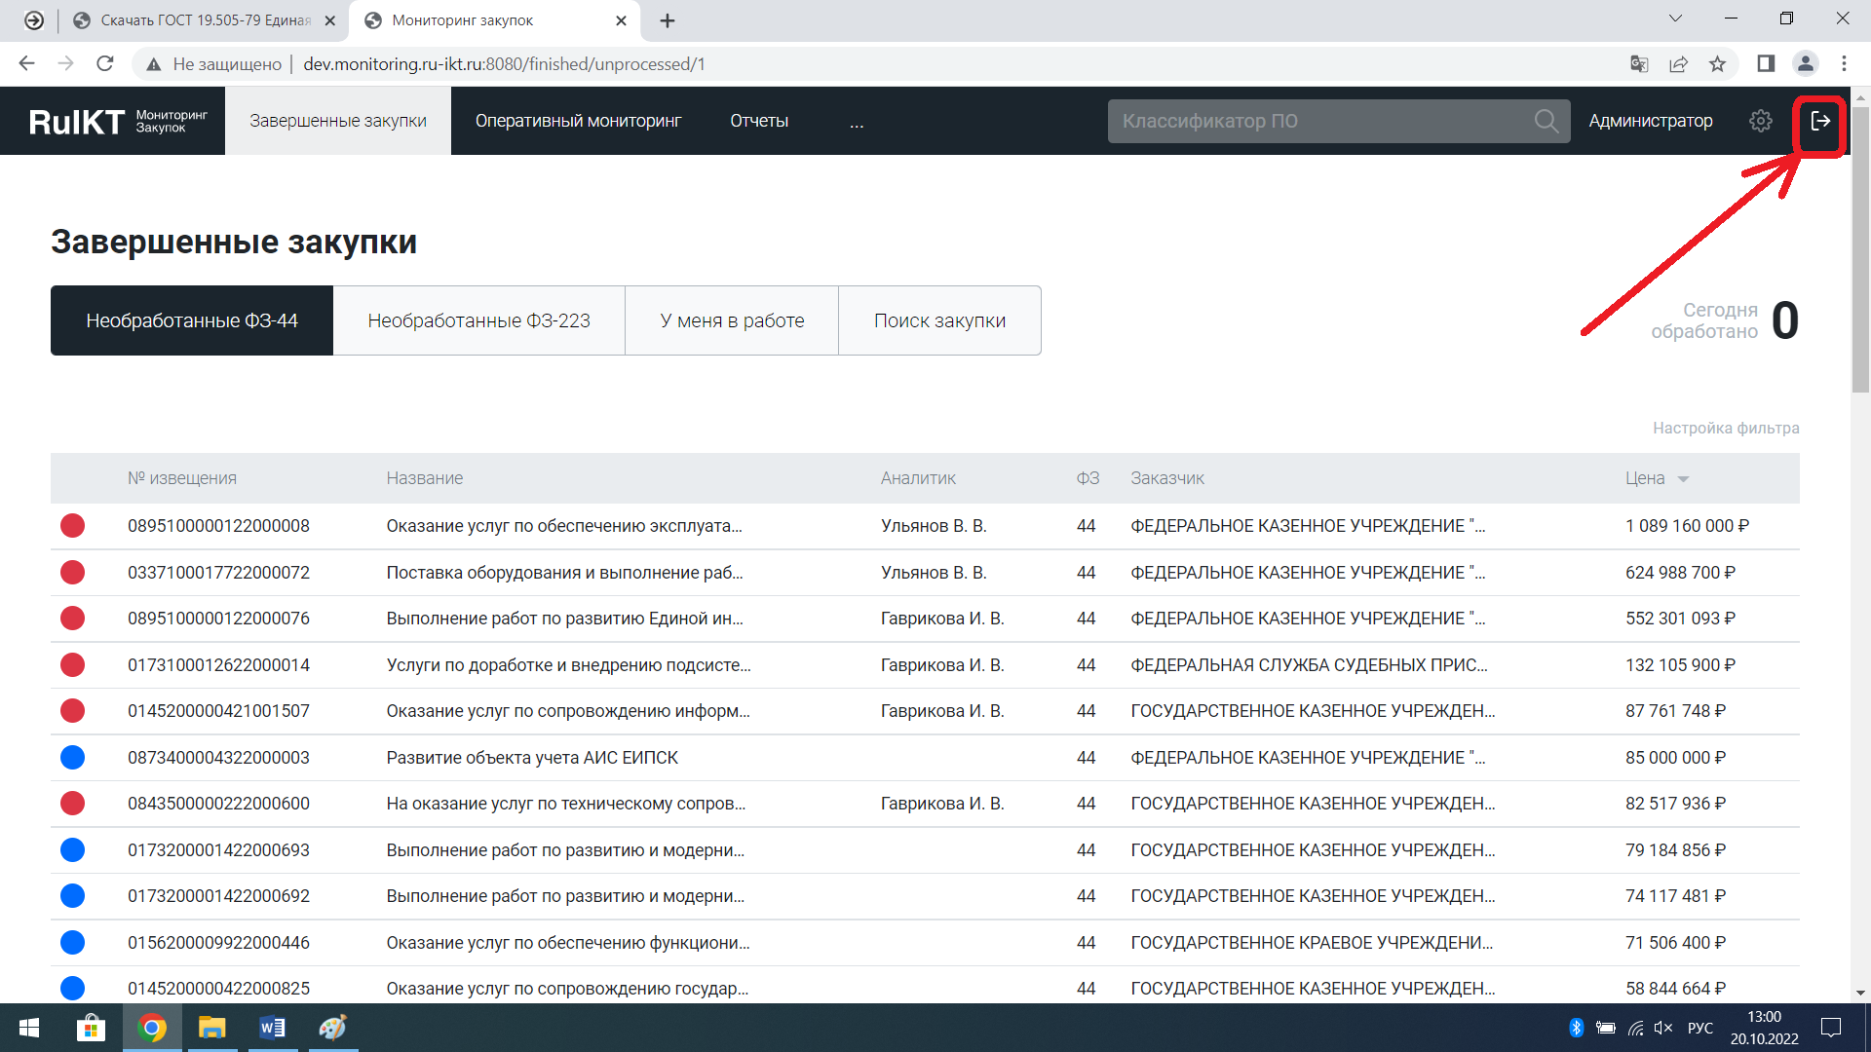

– Завершение программы. Пиктограмма «Выход»

1. СООБЩЕНИЯ АДМИНИСТРАТОРУ

Ниже приведены тексты сообщений, выдаваемых в ходе выполнения программы, описание их содержания и описание действий, которые необходимо предпринять по этим сообщениям.

ТЕКСТ СООБЩЕНИЯ. «passwords.user» (Рисунок 34).

ОПИСАНИЕ. Программа проверяет корректность введенного имени пользователя в блок ввода «Восстановление пароля» после активации ссылки «Забыли пароль?». В случае некорректного ввода выводится сообщение.

ДЕЙСТВИЯ ПОЛЬЗОВАТЕЛЯ. Пользователю необходимо проверить корректность веденных данных и повторить попытку. При повторном сообщении необходимо обратиться к Администратору.

ДЕЙСТВИЯ АДМИНИСТРАТОРА. Администратору необходимо проверить в списке Пользователей имя пользователя и E-mail. В случае отсутствия нажать на кнопку «Новый пользователь», при активации которой отображается диалоговое окно для ввода данных о новом пользователе.

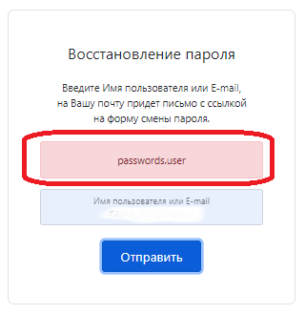

– Сообщения. Ввод некорректного имени пользователя при восстановлении пароля

ТЕКСТ СООБЩЕНИЯ. «Ошибка сети»(Рисунок 35).

ОПИСАНИЕ. Программа проверяет подключение сервера к БД. В случае нарушения соединения выводится сообщение.

ДЕЙСТВИЯ ПОЛЬЗОВАТЕЛЯ. Пользователю необходимо проверить подключение к сети Интернет и обновить страницу. При повторном сообщении необходимо обратиться к Администратору.

ДЕЙСТВИЯ АДМИНИСТРАТОРА. Проверить ошибка происходит на стороне сервера или клиента. В случае ошибки на сервере:

1. проверьте статус Программы при помощи команды ‘$ docker ps-а --format "table {{.Status}}\t{{.Names}}"’;
2. подключиться с помощью команды psql с параметрами строки подключения; если подключение к базе данных не удается восстановить, проблема связана либо с учетными данными, либо с подключением;
3. войти с учетными данными на другом компьютере;
4. установить соединение с хостом, на котором запущен контейнер Docker;
5. использовать Docker для запуска контейнера, у которого есть соответствующий клиент для базы данных: docker run --name postgres-client --rm -ti --entrypoint /bin/bash postgres;
6. подключиться к узлу базы данных с помощью клиентской команды   
   в контейнере psql;
7. подключиться к хосту базы данных с помощью nc команды программного кода и проверить, можно ли открыть соединение: nc -v your-db-host 5432.

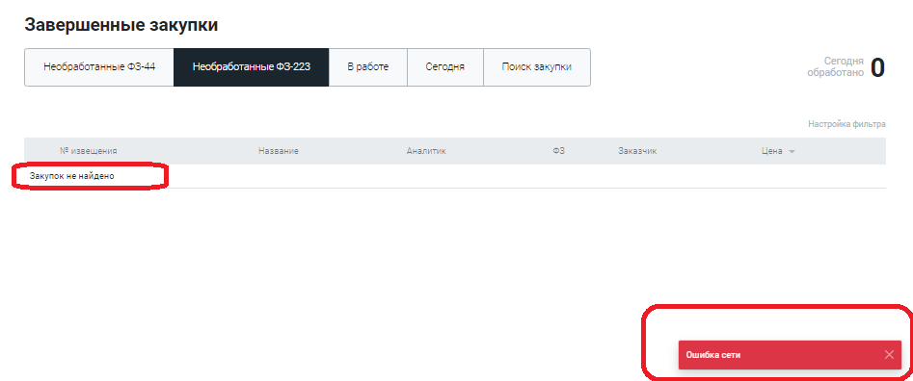

- Сообщения. Ошибка подключения к БД

Приложение 1. Матрица

Таблица 1. Матрица прав

| **Название раздела** | **Название подраздела** | **Управление справочниками** | **Анализ не завершенных закупок** | **Управление классификатором ПО** | **Управление справочником ОКПД** | **Управление пользователями** | **Анализ завершенных закупок** | **Доступ к отчетам** | **Управление справочником заказчика** | **Доступ к контрольной таблице** | **Постановление 91** | **Доступ к контрольной таблице (только ошибки)** | **Управление справочником РЭП** | **Управление классификатором ПАК** | **Управление настройками экспорта закупок** | **Редактирование уровня заказчика** | **Настройка фильтра необработанных закупок** |
| --- | --- | --- | --- | --- | --- | --- | --- | --- | --- | --- | --- | --- | --- | --- | --- | --- | --- |
| Завершенные закупки | Необработанные ФЗ-44 |  |  |  |  |  | + |  |  |  |  |  |  |  |  |  |  |
| Необработанные ФЗ-223 |  |  |  |  |  | + |  |  |  |  |  |  |  |  |  |  |
| В работе |  |  |  |  |  | + |  |  |  |  |  |  |  |  |  |  |
| Сегодня |  |  |  |  |  | + |  |  |  |  |  |  |  |  |  |  |
| Поиск закупок |  |  |  |  |  | + |  |  |  |  |  |  |  |  |  |  |
| Оперативный мониторинг | Необработанные ФЗ-44 |  | + |  |  |  |  |  |  |  |  |  |  |  |  |  |  |
| Необработанные ФЗ-223 |  | + |  |  |  |  |  |  |  |  |  |  |  |  |  |  |
| В работе |  | + |  |  |  |  |  |  |  |  |  |  |  |  |  |  |
| Сегодня |  | + |  |  |  |  |  |  |  |  |  |  |  |  |  |  |
| Поиск закупок |  | + |  |  |  |  |  |  |  |  |  |  |  |  |  |  |
| Отчеты 2023 | Уровень |  |  |  |  |  |  | + |  |  |  |  |  |  |  |  |  |
| Способ определения |  |  |  |  |  |  | + |  |  |  |  |  |  |  |  |  |
| Этапы |  |  |  |  |  |  | + |  |  |  |  |  |  |  |  |  |
| Класс |  |  |  |  |  |  | + |  |  |  |  |  |  |  |  |  |
| Происхождение |  |  |  |  |  |  | + |  |  |  |  |  |  |  |  |  |
| Обоснование |  |  |  |  |  |  | + |  |  |  |  |  |  |  |  |  |
| Отчеты до 2023 | Уровень |  |  |  |  |  |  | + |  |  |  |  |  |  |  |  |  |
| Способ определения |  |  |  |  |  |  | + |  |  |  |  |  |  |  |  |  |
| Этапы |  |  |  |  |  |  | + |  |  |  |  |  |  |  |  |  |
| Класс |  |  |  |  |  |  | + |  |  |  |  |  |  |  |  |  |
| Происхождение |  |  |  |  |  |  | + |  |  |  |  |  |  |  |  |  |
| Обоснование |  |  |  |  |  |  | + |  |  |  |  |  |  |  |  |  |
| Работа аналитиков |  |  |  |  |  |  |  | + |  |  |  |  |  |  |  |  |  |
| Экспорт в Xls |  |  |  |  |  |  |  | + |  |  |  |  |  |  |  |  |  |
| Контрольная таблица | Не проверенные |  |  |  |  |  |  |  |  | + |  |  |  |  |  |  |  |
| Проверенные |  |  |  |  |  |  |  |  | + |  |  |  |  |  |  |  |
| Ошибки |  |  |  |  |  |  |  |  | + |  | + |  |  |  |  |  |
| Уровни заказчиков |  |  |  |  |  |  |  |  |  |  |  |  |  |  |  |  |  |
| Настройки | Пользователи | + |  |  |  | + |  |  |  |  |  |  |  |  |  |  |  |
| Классификатор ПО |  |  | + |  |  |  |  |  |  |  |  |  |  |  |  |  |
| Классификатор ПАК |  |  |  |  |  |  |  |  |  |  |  |  | + |  |  |  |
| Постановление 91 |  |  |  |  |  |  |  |  |  | + |  |  |  |  |  |  |
| Справочник заказчиков |  |  |  |  |  |  |  | + |  |  |  |  |  |  |  |  |
|  | Справочник РЭП |  |  |  |  |  |  |  |  |  |  |  | + |  |  |  |  |

|  |  |  |  |  |  |  |  |  |  |
| --- | --- | --- | --- | --- | --- | --- | --- | --- | --- |
| Лист регистрации изменений | | | | | | | | | |
| Номера листов (страниц) | | | | | Всего листов (страниц) в докум. | № докумен-та | Входящий № сопроводит. докум. и дата | Подп. | Дата |
| Изм. | измененных | замененных | новых | аннули-рованных |
|  |  |  |  |  |  |  |  |  |  |
|  |  |  |  |  |  |  |  |  |  |
|  |  |  |  |  |  |  |  |  |  |
|  |  |  |  |  |  |  |  |  |  |
|  |  |  |  |  |  |  |  |  |  |
|  |  |  |  |  |  |  |  |  |  |
|  |  |  |  |  |  |  |  |  |  |
|  |  |  |  |  |  |  |  |  |  |
|  |  |  |  |  |  |  |  |  |  |
|  |  |  |  |  |  |  |  |  |  |
|  |  |  |  |  |  |  |  |  |  |
|  |  |  |  |  |  |  |  |  |  |
|  |  |  |  |  |  |  |  |  |  |
|  |  |  |  |  |  |  |  |  |  |
|  |  |  |  |  |  |  |  |  |  |
|  |  |  |  |  |  |  |  |  |  |
|  |  |  |  |  |  |  |  |  |  |